KSKSKSKS  KSKSKSK  KSKSKS  KSKSK  KSKS  KSK  KS |  | KS X 3267
스마트 온실 센서/구동기 노드 및
온실 통합 제어기 간 RS485
기반 모드버스 인터페이스
KS X 3267:2022
방 송 통 신 표 준 심 의 회
2022년 01월 11일 개정

표준열람 : 국립전파연구원(http://www.rra.go.kr)
━━━━━━━━━━━━━━━━━━━━━━━━━━━━━━━━━━━━━━━━
제 정 자：방송통신표준심의회 위원장 담당부처：과학기술정보통신부 국립전파연구원
제 정：2018년 12월 26일 개 정：2022년 01월 11일
심 의：방송통신표준심의회 정보기술 기술심의회
원안작성협력：한국정보통신기술협회 스마트농업 프로젝트그룹
━━━━━━━━━━━━━━━━━━━━━━━━━━━━━━━━━━━━━━━━
이 표준에 대한 의견 또는 질문은 국립전파연구원 웹사이트를 이용하여 주십시오.

이 표준은 방송통신표준화지침 제18조의 규정에 따라 매 5년마다 방송통신준심의회에서 심의되어 확인, 개정 또는 폐지됩니다.
심 의 : 정보기술 기술심의회

 |  | 성명 |  | 근 무 처 |  | 직위
(회 장) |  | 이 덕 희 |  | (주)한국이디에스 |  | 상무
(위 원) |  | 김광훈 |  | 경기대학교 |  | 교수
 |  | 김도연 |  | 시도우 |  | 대표
 |  | 김형준 |  | 한국전자통신연구원 |  | 소장
 |  | 박기식 |  | 인본정책연구원 |  | 원장
 |  | 박승민 |  | 한국전자통신연구원 |  | 책임
 |  | 이강찬 |  | 한국전자통신연구원 |  | 실 장
 |  | 장병준 |  | 국민대학교 |  | 교수
 |  | 정광수 |  | 광운대학교 |  | 교수
 |  | 정상권 |  | 조이펀 |  | 대표
(간 사) |  | 이환욱 |  | 과학기술정보통신부 국립전파연구원 |  | 과장

원안작성협력: 한국정보통신기술협회 스마트농업 프로젝트그룹

 |  | 성명 |  | 근 무 처 |  | 직위
(연구책임자) |  | 허미영 |  | 한국전자통신연구원 |  | 책임
(연구참여자) |  | 현욱 |  | 한국전자통신연구원 |  | 책임
 |  | 김준용 |  | 서울대학교 농업생명과학연구원 |  | 책임
 |  | 이세용 |  | ㈜지농 |  | 본부장
 |  | 서해근 |  | (주)그린씨에스 |  | 연구소장
 |  | 우치주 |  | 한국농기계공업협동조합 |  | 대리
 |  | 이강찬 |  | 한국전자통신연구원 |  | 실장
(간 사) |  | 박예슬 |  | 한국정보통신기술협회 |  | 선임

목 차

머 리 말 ii
개 요 iii
1 적용범위 1
2 인용표준 2
3 용어와 정의 2
4 RS485 모드버스 프로토콜 개요 및 적용 방법 3
4.1 특징 및 적용 방법 3
4.2 메시지 플로우 7
4.3 전송 패킷 구조 8
5 레지스터 맵 13
5.1 레지스터 맵 확보 방법 13
5.2 노드의 레지스터 주소 범위 14
6 스마트온실 노드/디바이스 정보 조회 및 제어 15
6.1 노드 정보 조회 및 제어 16
6.2 센서 상태 정보 조회 22
6.3 구동기 정보조회 및 제어 23
부속서 A 33
부속서 B 43
참고문헌 45
KS X 3267:2022 해 설 46

머 리 말

이 표준은 방송통신발전기본법 관련 규정에 따라 방송통신표준심의회의 심의를 거쳐 개정한 방송통신표준이다. 이에 따라 KS X 3267:2018는 개정되어 이 표준으로 바뀌었다..

이 표준은 저작권법의 보호 대상이 되는 저작물이다.

이 표준의 일부가 기술적 성질을 가진 특허권, 출원공개 이후의 특허출원, 실용신안권 또는 출원공개 후의 실용신안등록출원에 저촉될 가능성이 있다는 것에 주의를 환기한다. 관계 중앙행정기관의 장과 방송통신표준심의회는 이러한 기술적 성질을 가진 특허권, 출원공개 이후의 특허출원, 실용신안권 또는 출원공개 후의 실용신안등록출원에 관계되는 확인에 대하여 책임을 지지 않는다.

개 요

스마트 온실에서는 다양한 센서들을 통해 온실 내부의 환경 정보를 취득한다. 측정된 환경 정보는 해당 온실의 작물을 생육하기 위한 환경 조건을 조절하거나, 최적의 생육 알고리즘을 도출하기 위한 기반 정보로도 사용될 수 있다.

다양한 제품의 온실 통합 제어기와 센서 노드 및 구동기 노드가 존재할 수 있으며, 각 온실의 온실 통합 제어기와 센서 노드 및 구동기 노드 간 표준화된 방식의 프로토콜이 사용되어야 서로 다른 장치 간 상호 연동이 보장된다. 따라서, 이 표준은 스마트 온실의 센서 노드와 온실 통합 제어기 간, 구동기 노드와 온실 통합 제어기 간 RS485 통신을 하는 경우, 모드버스(MODBUS) 방식의 인터페이스를 제안함으로써 상호 연동을 제공하는 것을 목적으로 한다.

방송통신표준
KS X 3267:2022

스마트 온실 센서/구동기 노드 및 온실 통합 제어기 간 RS485 기반 모드버스 인터페이스

RS485 MODBUS interface between sensor/actuator node and greenhouse controller in smart greenhouse

적용범위

스마트 온실에서는 다양한 센서들을 통해 온실 내부의 환경 정보를 취득한다. 측정된 환경 정보는 해당 온실의 작물을 생육하기 위한 환경 조건을 조절하거나, 최적의 생육 알고리즘을 도출하기 위한 기반 정보로도 사용될 수 있다. 이를 위하여 온실 내 온실 통합 제어기와 (센서/구동기) 노드간 표준화된 방식의 프로토콜이 사용되어야 서로 다른 장치 간 상호 연동이 보장된다.

특정 센서(예: 온도 센서)에서 측정된 센싱 값 정보 및 특정 구동기(예: 천창)를 제어하기 위한 제어 명령 정보는 동일한 정보가 동일한 형태로 표현되고 해석되어야 서로 다른 장치 간 상호 연동이 가능하다. 이를 위하여 이 표준에서는 노드 및 디바이스(센서, 구동기 등)의 상태 정보 및 제어명령 정보에 대한 메타데이터를 기술하고 있는 KS X 3268, KS X 3269, KS X 3287 스마트 온실 노드 메타데이터 표준을 따르도록 한다. 한편, 자체적인 로직을 가진 구동기(난방기, 양액기 등)를 포함한 노드에 대한 제어권 설정이나 구동기 별 세부 제어 명령 등이 필요한 경우, 각 기능을 구체적으로 기술한 개별 표준을 따른다.

이 표준이 스마트 온실에서 적용되는 범위는 그림 1과 같다.

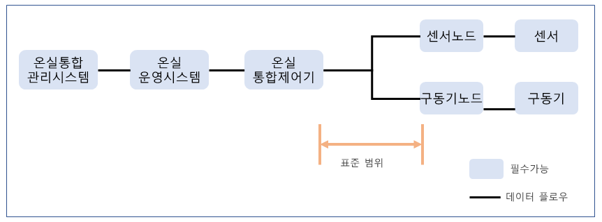
그림 1 — 센서/구동기 노드와 온실 통합 제어기 간 RS485 모드버스 인터페이스 범위

스마트 온실에서 센서 노드와 구동기 노드가 독립적으로 존재하지 않고, 복합 노드로 존재하는 경우 이 표준의 적용범위는 그림 2와 같다.
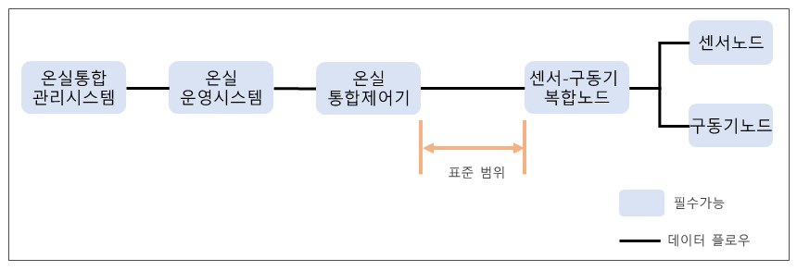
그림 2 — 센서/구동기 복합 노드와 온실 통합 제어기 간 RS485 모드버스 인터페이스 범위

이 표준은 온실 통합 제어기와 센서 노드/구동기 노드/센서-구동기 복합 노드간에 제공되는 기능과 각 기능을 위해 상호 교환되는 RS 485 모드버스 메시지의 표준화된 메시지 인터페이스를 기술함으로써 상호 연동을 가능하게 하는 것을 목적으로 한다. 이때, 온실 통합 제어기는 마스터 노드로, 센서 노드/구동기 노드/센서-구동기 복합 노드는 슬레이브 노드로 동작한다.

인용표준

다음의 인용표준은 전체 또는 부분적으로 이 표준의 적용을 위해 필수적이다. 발행연도가 표기된 인용표준은 인용된 판만을 적용한다. 발행연도가 표기되지 않은 인용표준은 최신판(모든 추록을 포함)을 적용한다.

KS X 3265, 스마트 온실을 위한 구동기 인터페이스
KS X 3266, 스마트 온실을 위한 센서 인터페이스
KS X 3268, 스마트 온실 구동기 메타데이터
KS X 3269, 스마트 온실 센서 메타데이터
KS X 3286, RS485/모드버스 기반 스마트 온실 노드/디바이스 등록 절차 및 기술 규격
KS X 3287, 스마트 온실 노드 메타데이터
IEEE-754, IEEE Standard for Floating — Point Arithmetic
MODBUS application protocol, MODBUS application protocol specification V1.1b3, Modbus.org
MODBUS over serial line, MODBUS over serial line specification and implementation guide V1.02, MODBUS.org
W3C XMLSchema, W3C Recommendation (2004), XML Schema Part 2: Datatypes Second Edition

용어와 정의

이 표준의 목적을 위하여 다음의 용어와 약어를 적용한다.

용어 정의

구동기(actuator)
온실 내 환경 상태를 조절하기 위하여 전기 또는 기계적 신호 등에 따라 구동되는 장치

구동기 노드(actuator node)
구동기와 통신 모듈이 결합된 구조로서, 온실 통합 제어기로부터 전달받은 메시지에 근거하여 구동기를 제어하는 기능이 있음.

센서(sensor)
자연 현상 또는 인위적 과정의 물리적 속성을 관찰하고 측정하며 그 결과를 신호로 변환하는 장치

센서 노드(sensor node)
물리적인 현상을 관측하기 위한 수집된 센서 값과 통신 기능을 가지고 있는 일종의 장치

복합 노드(integrated node)
센서, 구동기, 양액기, 디스플레이 등 이종 디바이스가 1개 이상 부착되고 통신 모듈이 결합된 구조로, 온실 통합 제어기로부터 전달받은 메시지에 근거하여 동작함

스마트 온실(smart greenhouse)
스마트 폰이나 컴퓨터(PC)로 언제 어디서나 작물의 생육 환경을 점검하고, 적정하게 유지 관리할 수 있는 온실

온실 통합 제어기(greenhouse controller)
센서의 신호 정보와 함께 운영 시스템으로부터 명령을 받아 온실의 각종 구동 장치를 제어하는 장치

디바이스(device)
온실 내외의 환경 정보를 수집하거나 생육 환경을 제어하는 장치로서, 그 역할에 따라 센서 혹은 구동기로 분류됨

약어

CRC | Cyclic Redundancy Check(순환 중복 검사)
ID | Identifier(식별자)
PDU | Protocol Data Unit(프로토콜 데이터 단위)
RTU | Remote Terminal Unit(원격 단말 장치)

RS485 모드버스 프로토콜 개요 및 적용 방법

특징 및 적용 방법

MODBUS application protocol에 정의된 모드버스 표준은 다양한 타입의 버스나 네트워크 상에 연결된 장치 사이에 클라이언트 서버 간 통신을 제공하는 OSI(Open Systems Interconnection) 모델의 7 계층에 해당하는 응용 계층의 메시징 프로토콜이다.

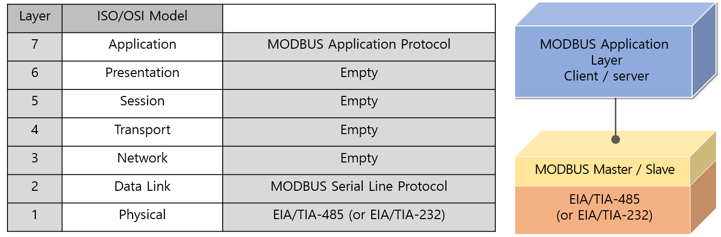
그림 3 — 모드버스 프로토콜 계층

모드버스 응용 프로토콜은 하부의 통신 계층에 독립적인 모드버스 PDU를 정의한다. 모드버스 PDU는 기능 코드(function code)와 데이터로 구성된다.

— 기능 코드: 서버가 어떤 종류의 액션을 수행해야 하는지를 표시한다. 코드 값은 1 ~ 255가 가능하나, 코드 값 128 ~ 255는 예외 응답을 위해 사용되도록 예약되어 있다. 0은 사용하지 않는다.

— 데이터: 요청이나 응답 메시지에 포함되는 정보로 서버가 기능 코드에 정의된 동작을 수행하기 위해 사용하는 부가적인 정보들이다. 레지스터 주소, 다루어야 할 항목의 양, 실제 데이터 바이트의 수 등을 포함할 수 있다.

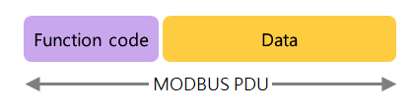
그림 4 — MODBUS PDU

MODBUS over serial line에 정의된 모드버스 직렬 회선(serial line) 프로토콜은 마스터와 하나 이상의 슬레이브 사이에 모드버스 요청 메시지를 교환하기 위한 프로토콜이다. 하부의 물리적인 인터페이스로는 RS485 2선 인터페이스가 사용된다. 모드버스 직렬 회선 프로토콜은 마스터-슬레이브 방식을 사용한다.

이는 모드버스상에 오직 하나의 마스터 노드가 존재하고, 최대 247개의 슬레이브 노드가 연결되어 있다. 마스터 노드가 슬레이브 노드 중 하나에게 요청을 하고 이에 대한 응답을 처리한다. 슬레이브 노드는 마스터 노드의 요청 없이 데이터를 전송할 수 없고, 다른 슬레이브 노드와 통신할 수도 없다. 마스터 노드는 동시에 하나의 트랜잭션만을 발생시킨다.

모드버스 직렬 회선 프로토콜은 유니캐스트 모드와 브로드캐스트 모드가 있으며, 이 표준에서는 유니 캐스트 모드를 사용한다.

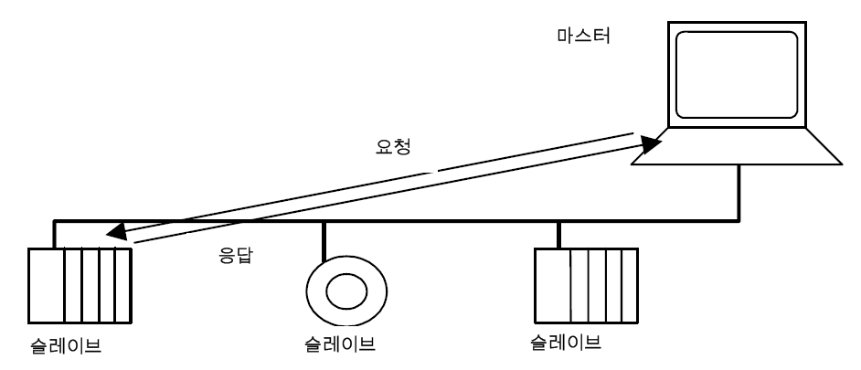
그림 5 — 마스터-슬레이브(master-slave) 방식

마스터 노드는 특정 슬레이브 노드를 지정하여 요청 메시지를 보내고, 해당 슬레이브 노드는 요청 메시지를 받아 처리한 후 이에 대한 응답 메시지를 보낸다. 즉, 모드버스 트랜잭션은 요청과 응답의 두 가지 메시지로 구성된다. 개별 슬레이브 노드 주소는 1에서 247이 가능하다. 주소 0은 모든 슬레이브 노드에 요청 메시지를 보내는 브로드캐스트 주소로 이 표준에서는 사용하지 않는다.

직렬 회선상에서 메시지 전송 모드는 원격 단말 장치(RTU) 모드와 아스키(ASCII) 모드가 있으며, 이 표준에서는 RTU 모드를 사용한다.

각 장치가 RTU 모드를 사용하여 모드버스 직렬 회선으로 통신할 때 데이터 형식은 4비트 16진수 데이터 포맷을 사용한다. 이는 문자 밀집도를 제공함으로써 ASCII 모드보다 더 좋은 처리량(throughput)을 제공한다.

모드버스 PDU를 시리얼 라인으로 전달하기 위해서는 통신 PDU로 모드버스 직렬 회선 PDU를 생성한다. 모드버스 직렬 회선 PDU는 모드버스 PDU의 앞에 주소 필드(address field)를 추가하고, 모드버스 PDU 뒤에 순환 중복 검사(CRC) 필드를 추가함으로써 생성된다.

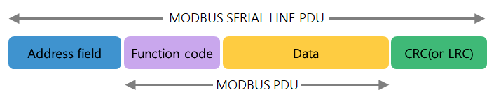
그림 6 — 모드버스 메시지 프레임과 모드버스 PDU와의 관계

모드버스 직렬 회선상에서 주소 필드는 슬레이브 주소만을 포함한다. 따라서 직렬 회선상의 모드버스 RTU 메시지 프레임 구성은 다음과 같이 구성된다. 모드버스 RTU 프레임의 최대 크기는 256바이트이다.

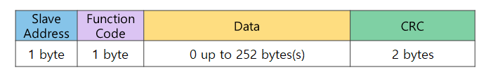
그림 7 — 모드버스 메시지 프레임 구성

모드버스 메시지는 전송 장치가 직렬 회선상에 프레임 형태로 놓임으로써 전달된다. 전체 메시지 프레임은 문자의 연속적인 스트림으로 전송되어야 하며, 모드버스 메시지 프레임의 전송 직전이나 직후에 3.5 문자(character) 이상의 시간 공백을 유지하도록 한다. 만약 두 문자 사이에 1.5 문자 이상의 공백 기간(silent interval)이 존재하면, 그 메시지 프레임은 완전하지 않은 것으로 간주하여 수신자가 버리도록 한다.

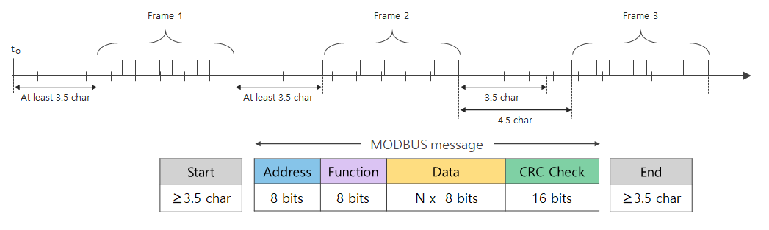
그림 8 — 모드버스 메시지 전송

표 1 — RS485 통신 환경에 따른 공통 요구사항
대상 | 지원 사항 | 범위/값 | 비고
제어기/노드  인터페이스 | M1 2크기의 수(male)의 홈이 있는 4핀 원형 커넥터 | - | 핀번호 연결  1 전원+(24VDC) (케이블색: 적색)  2 RS485-A (케이블색: 녹색)  3 RS485-B (케이블색: 백색)  4 전원-(GND) (케이블색: 흑색)  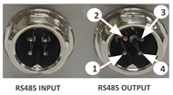
연결케이블 | M12 크기의 암(female)의 홈이 있는 4핀 원형 커넥터 | - | 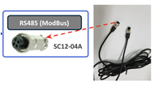
통신 환경 | RS485ª | -
통신 프로토콜 | 모드버스 RTU | -
 | 모드버스 Address | 1 ~ 247
 | 프로토콜 버전 | 101 | 이 표준을 준용하는 장비의  프로토콜 버전
ª 기본 통신 baudrate는 9 600 bit/s며, 설정 등을 통해 그 이외의 baudrate도 사용할 수 있다.

메시지 플로우

데이터 교환을 위한 메시지 플로우는 다음과 같다.

— 정상적인 경우: 요청(request) → 응답(response)

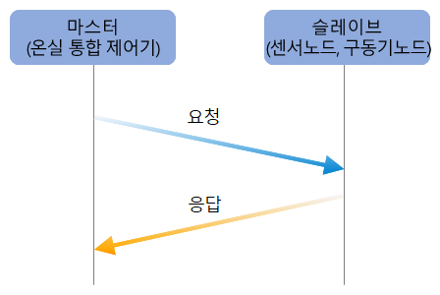
그림 9 — 정상적인 경우의 메시지 플로우

— 예외 응답의 경우: 요청(request) → 예외 응답(exception response)

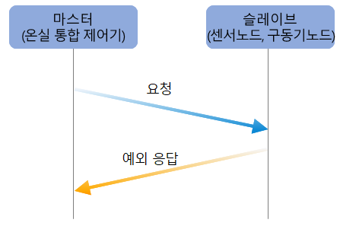
그림 10 — 예외 응답인 경우의 메시지 플로우

— 패킷 에러의 경우: 요청(request) → 시간 경과(timeout)

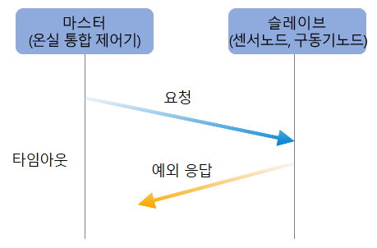
그림 11 — 패킷 에러인 경우의 메시지 플로우

전송 패킷 구조

요청 패킷과 응답 패킷 구조

요청(request) 패킷
표 2 — 요청 패킷의 구조
슬레이브 주소 | 기능 코드 | 데이터 | CRC
1바이트 | 1바이트 | 0 ~ 252바이트 | 2바이트

— 슬레이브 주소: 센서 노드나 구동기 노드의 주소로, 1-247이 가능함

— 기능 코드: 지정된 슬레이브가 어떤 동작을 수행해야 할지를 알려주는 값으로, 마스터에서 슬레이브로 원하는 요청 코드(request code)

— 데이터: 슬레이브 노드가 기능 코드에 정의된 동작을 수행하기 위해 사용하는 정보들로, 레지스터 주소, 요청하는 항목의 양, 실제 데이터 바이트의 수 등을 포함할 수 있음. 기능 코드별로 구체적인 필드가 정해진다.
— CRC: CRC-16 알고리즘 오류 체크 값으로, 수신 장치는 에러 체크를 위한 CRC 필드를 제외한 나머지 필드 값으로 CRC를 계산

응답(response) 패킷

정상적인 응답(normal response) 패킷

표 3 — 정상 응답 패킷의 구조
슬레이브 주소 | 기능 코드 | 데이터 | CRC
1바이트 | 1바이트 | 0 ~ 252바이트 | 2바이트

— 슬레이브 주소: 응답하는 센서 노드나 구동기 노드의 주소

— 기능 코드: 마스터로부터 수신한 기능 코드 값

— 데이터: 슬레이브 노드가 기능 코드에 정의된 동작을 수행한 후 응답하는 데 사용하는 정보들로, 레지스터 주소, 실제 데이터 바이트의 수 등을 포함할 수 있음. 기능 코드별로 구체적인 필드가 정해짐

— CRC: 에러 체크 값을 표현하는 16비트 수

예외 응답(exception response) 패킷

표 4 — 예외 응답 패킷의 구조
슬레이브 주소 | 기능 코드 | 에러 코드 | CRC
1바이트 | 1바이트 | N바이트 | 2바이트

— 슬레이브 주소: 응답하는 센서 노드나 구동기 노드의 주소

— 기능 코드: 마스터에서 수신한 기능 코드 값에 0x80 추가하여 수정

  - 마스터에서 수신한 기능 코드: 0x03 → 예외 응답의 기능 코드: 0x83
  - 마스터에서 수신한 기능 코드: 0x06 → 예외 응답의 기능 코드: 0x86

— 에러 코드: 예외 발생 내역에 대한 상세 코드 값의 예
  - 0x01(illegal function): 제품에서 지원되지 않는 기능 코드
  - 0x02(illegal data address): 유효하지 않은 주소를 접근하고자 할 때
  - 0x03(illegal data value): 지원되지 않는 데이터 값으로 지정하고자 할 때
  - 0x04(slave device failure): 디바이스 문제 발생

— CRC: 에러 체크 값을 표현하는 16비트 수

노드/디바이스 정보 조회 및 제어 패킷 구조

노드/디바이스 정보 조회 및 제어를 위한 요청 패킷은 4.3.1의 요청 패킷의 구조에서 기능 코드와 데이터 부분이 요청하는 상세 기능에 따라 세부 필드로 나뉘어지고, 슬레이브 주소와 CRC는 항상 포함된다. 마찬가지로, 노드/디바이스 정보 조회 및 제어를 위한 응답 패킷도 4.3.1의 정상적인 응답 패킷의 구조에서 기능 코드와 데이터 부분이 다르고, 슬레이브 주소와 CRC는 항상 포함된다. 따라서, 이후 본 표준에서는 기능 코드와 데이터 부분만을 상세히 기술한다.

노드/디바이스 정보 조회

노드/디바이스 정보 조회를 위한 요청/응답 패킷은 다음과 같다. 온실 통합 제어기는 노드/디바이스 정보 조회를 위한 시작 레지스터 주소, 각 레지스터 주소의 의미, 크기를 사전에 알고 있어야 한다. 이때, 온실 통합 제어기는 레지스터 주소 단위로 개별적으로 읽을 수도 있고, 연달아 있는 주소의 여러 레지스터 값을 동시에 읽을 수도 있다.

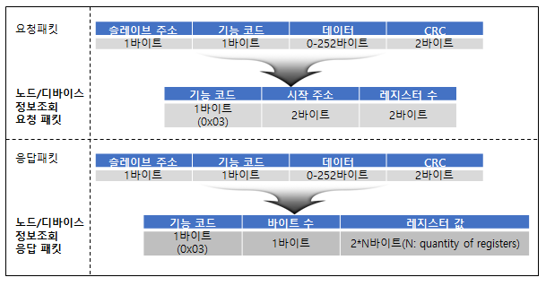
그림 12 — 노드 및 디바이스의 정보 조회 패킷 구성

노드/디바이스 정보 조회 요청 패킷

요청 메시지의 기능 코드로 0x03을 사용하며, 시작 주소(start address)로 시작하는 레지스터부터 시작하여 레지스터 수(quantity of registers)만큼의 레지스터 값을 읽을 것을 요청한다.

— 기능 코드: 0x03(Read Holding Registers) 요청
— 시작 주소: 데이터를 읽어 올 대상 레지스터의 시작 주소
— 레지스터 수: 데이터를 읽어 올 대상 레지스터의 수, 대상 레지스터에 표현된 데이터 값의 크기를 기술한다.

노드/디바이스 정보 조회 응답 패킷

기능 코드 0x03의 레지스터 읽기 요청에 대하여 해당 레지스터로부터 읽어 온 데이터 값의 바이트 수와 레지스터 데이터 값을 포함하여 응답한다.

— 기능 코드: 0x03(Read Holding Registers) 요청에 대한 응답
— 바이트 수: 레지스터 값들을 구성하는 부분의 길이로, 데이터를 표현하는 바이트의 수를 기술함

— 레지스터 값: 요청 패킷의 레지스터 시작 주소부터 요청한 길이의 각 레지스터 값. 각 레지스터별 2바이트로 계산한다. 응답 패킷의 레지스터 값에 포함되는 데이터 포맷은 레지스터 맵을 확보하기 위한 정보, 노드 관련 정보, 센서, 구동기 등의 디바이스 관련 정보 등에 따라 다르다.

노드/디바이스 제어

노드/디바이스 제어를 위한 요청/응답 패킷은 다음과 같다. 온실 통합 제어기는 노드/디바이스 제어를 위한 시작 레지스터 주소, 제어 정보의 의미, 크기 등을 사전에 알고 있어야 한다. 이때, 온실 통합 제어기는 레지스터 주소 단위로 개별적으로 제어 정보를 쓸 수도 있고, 연달아 있는 주소에 포함될 제어 정보를 동시에 쓸 수도 있다.

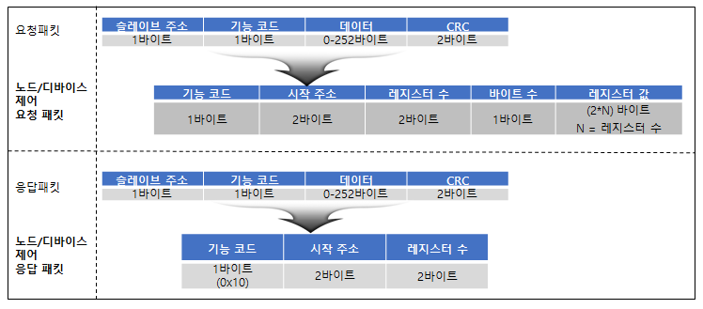
그림 13 — 노드 및 디바이스 제어 패킷 구성

노드/디바이스 제어 요청 패킷

요청 메시지는 기능 코드로 16(0x10)을 사용하며, 레지스터 시작 주소로 시작하여 레지스터 수에 해당하는 레지스터에 제어 정보 값을 바이트 수만큼 쓸(write) 것을 요청한다.

— 기능 코드: 16(0x10, Write Multiple Registers)
— 시작 주소: 데이터를 기록할 대상 레지스터의 시작 주소
— 레지스터 수: 대상 레지스터의 수(N)
— 바이트 수: 레지스터 데이터 값의 바이트 수 (2 x N (레지스터 수))
— 레지스터 값: 데이터를 기록할 대상 레지스터 데이터 값

노드/디바이스 제어 응답 패킷

응답 메시지는 기능 코드 16(0x10)의 레지스터 기록 요청이고, 레지스터의 시작 주소와 레지스터 수를 포함하여 응답한다.

— 기능 코드: 16(0x10, Write Multiple Registers)
— 시작 주소: 데이터를 기록한 대상 레지스터의 시작 주소
— 레지스터 수: 데이터를 기록한 레지스터의 수

레지스터 값 표현 방법

레지스터 값을 표현하는데 있어 하나의 데이터 값이 두 개 이상의 레지스터에 기술되는 경우가 있다. 이는 4.3.2.1의 노드/디바이스 정보 조회를 위한 응답 패킷과 4.3.2.2의 노드/디바이스 제어를 위한 요청 패킷에서 나올 수 있다. 이에 대한 바이너리 인코딩 방식은 다음과 같이 기술하도록 정한다.

— 한 워드 내 바이트 순서: 빅 엔디언(big-endian) 방식을 사용한다.
— 워드 간 순서: 리틀 엔디언 (little-endian) 방식을 사용하도록 한다.

예를 들어, 온도 데이터를 레지스터 주소 372와 373에 저장하고자 하는 경우, 28.8 ºC를 Float 형태의 Hex 파일로 변환하면 0x41E6 6666이 된다. 이때 다음과 같이 저장한다.

— 레지스터 주소 372: 0x6666 저장
— 레지스터 주소 373: 0x41E6 저장

사용 예

요청 패킷의 레지스터 값에 포함되는 데이터 포맷은 다음과 같다.

정보 확보 사용 예

- 레지스터 번호 100 ~ 103의 값을 읽어 오기 위한 요청 메시지 구성

표 5 — 요청 메시지 사용 예
구분 | 필드명 | 16진수(Hex) 값
요청 메시지 | Function Code | 03
 | Starting Address Hi | 00
 | Starting Address Lo | 64
 | Quantity of Registers Hi | 00
 | Quantity of Registers Lo | 04

- 레지스터 번호 100 ~ 103의 값 읽기 요청에 대한 응답 메시지 구성
  - 레지스터 번호 100에는 0x02 34
  - 레지스터 번호 101에는 0x03 0A
  - 레지스터 번호 102에는 0x63 00
  - 레지스터 번호 103에는 0x00 0B 값이 있다고 가정한다.

표 6 — 응답 메시지 사용 예
구분 | 필드명 | 16진수(Hex) 값
응답 메시지 | Function Code | 03
 | Byte Count | 08
 | Register Value Hi(100번 레지스터 주소) | 02
 | Register Value Lo(100번 레지스터 주소) | 34
 | Register Value Hi(101번 레지스터 주소) | 03
 | Register Value Lo(101번 레지스터 주소) | 0A
 | Register Value Hi(102번 레지스터 주소) | 63
 | Register Value Lo(102번 레지스터 주소) | 00
 | Register Value Hi(103번 레지스터 주소) | 00
 | Register Value Lo(103번 레지스터 주소) | 0B

정보 지정 사용 예

- 레지스터 번호 02로 시작하는 두 레지스터에 0x0300과 0x0105 값을 기록하기 위한 요청 메시지 구성

표 7 — 요청 메시지 사용 예
구분 | 필드명 | 16진수(Hex) 값
요청 메시지 | Function Code | 10
 | Starting Address Hi | 00
 | Starting Address Lo | 02
 | Quantity of Registers Hi | 00
 | Quantity of Registers Lo | 02
 | Byte Count | 04
 | Register Value Hi | 03
 | Register Value Lo | 00
 | Register Value Hi | 01
 | Register Value Lo | 05

- 레지스터 번호 02로 시작하는 두 레지스터에 값을 기록하는 요청에 대한 응답 메시지 구성

표 8 — 응답 메시지 사용 예
구분 | 필드명 | 16진수(Hex) 값
응답 메시지 | Function Code | 10
 | Starting Address Hi | 00
 | Starting Address Lo | 02
 | Quantity of Registers Hi | 00
 | Quantity of Registers Lo | 02

레지스터 맵

RS485 모드버스 RTU에서 각 레지스터는 2바이트로 설계되어 있고, 마스터에서 슬레이브로 특정 레지스터 주소에서 특정 길이의 데이터를 읽어 오거나, 특정 레지스터 주소에 특정 길이의 데이터를 쓰는 동작이 가능하다. 따라서, 온실 통합 제어기는 각 노드나 디바이스에 대한 정보 조회 및 제어를 위해 해당 정보를 저장하는 레지스터 시작 주소와 함께 해당 정보를 표현하는 데이터의 길이를 파악하고 있어야 한다.

레지스터 맵 확보 방법

온실 통합 제어기가 다양한 제조사의 노드와 상호 호환이 가능하게 하기 위하여 본 표준에서는 다음두가지 방법을 통하여 노드 및 디바이스에 대한 레지스터 맵을 확보하도록 한다.

노드 자동 등록을 통한 레지스터 맵 확보

노드가 KS X 3286에서 정의된 노드 및 디바이스의 자동등록기능을 지원할 경우로, 각 제조사는 자사의 제품에 특화된 형태의 레지스터 맵을 온실 통합 제어기에 제공한다. 노드 제조사는 기존 제품의 변경없이 노드 및 디바이스의 규격파일을 온실 통합 제어기에 제공함으로써 온실 통합 제어기가 해당 노드 및 디바이스의 레지스터 맵을 생성하여 본 표준에서 정의하는 기능을 위한 레지스터 주소 및 그 길이 등을 파악할 수 있게 한다.

구체적인 방법은 KS X 3286, 8절의 노드/디바이스 규격을 이용하여 레지스터 맵 계산하는 방법을 참조하도록 한다.

온실 통합 제어기는 6.1.1에 기술된 노드 정보 조회를 통해 해당 노드가 레지스터 맵 자동확보기능을 지원하는지 여부를 판단할 수 있다.

디폴트 레지스터 맵 사용

노드가 KS X 3286에서 정의된 노드 및 디바이스 자동등록기능을 지원하지 않는 경우, 온실 통합 제어기는 해당 노드가 부속서 A에 정의된 디폴트 레지스터 맵을 사용하는 것으로 간주한다.

온실 통합 제어기는 6.1.1에 기술된 노드 정보 조회를 통해 해당 노드가 디폴트 레지스터 맵을 사용하는지 여부를 판단할 수 있다.

노드의 레지스터 주소 범위

노드의 레지스터 주소 범위는 다음과 같다. 자동등록 기능을 지원하는 노드나 디폴트 레지스터 맵을 지원하는 노드 모두 노드 정보나 디바이스 코드 목록 정보의 주소는 고정되어 있다.

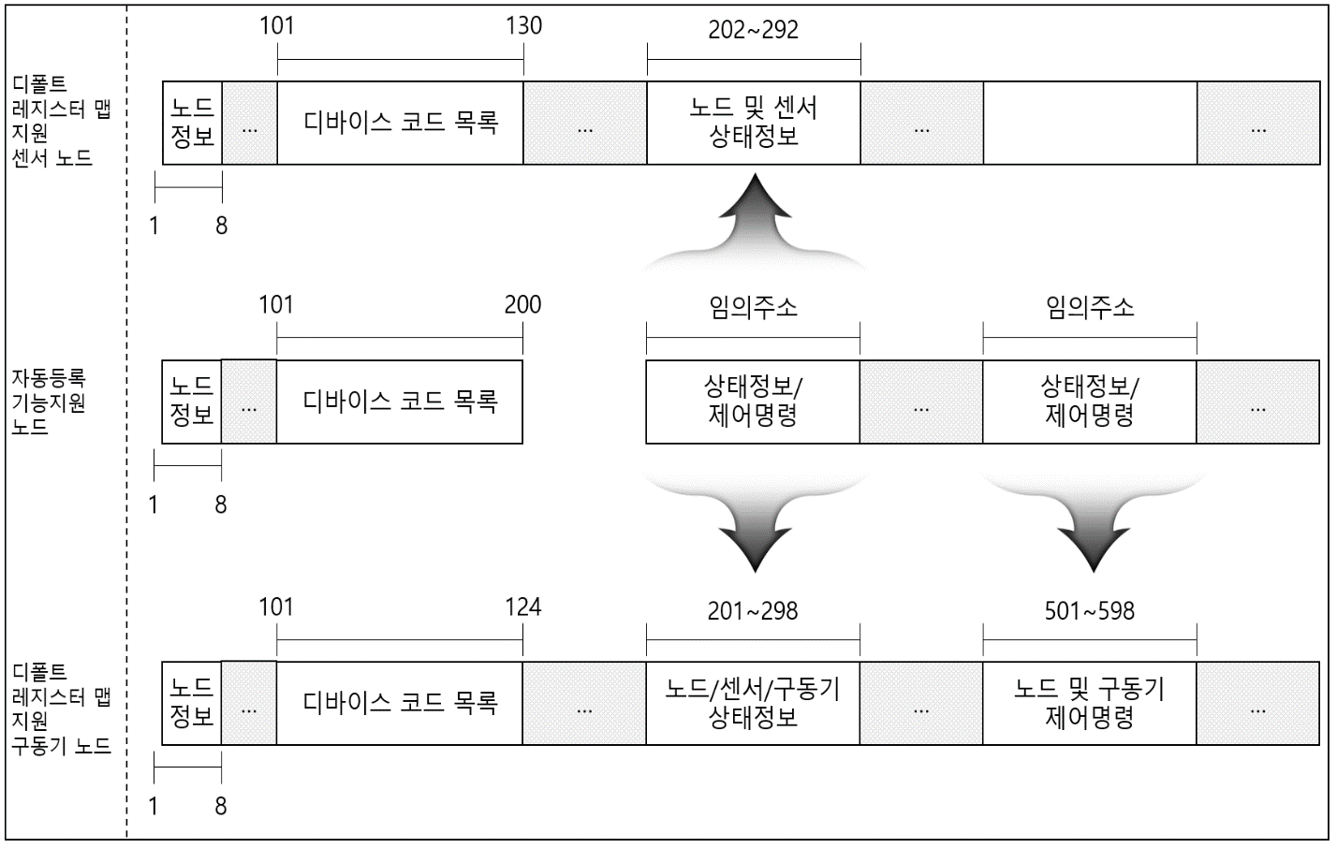
그림 14 — 노드의 레지스터 주소 범위

스마트온실 노드/디바이스 정보 조회 및 제어

온실 통합 제어기에서 노드로의 정보 조회 및 제어 기능은 대상에 따라 크게 다음과 분류될 수 있다.
— 노드 정보 관련 기능: 노드 및 관련 디바이스 정보 조회, 노드 상태 정보 조회, 노드 제어 등
— 센서 관련 기능: 센서 상태 정보 조회
— 구동기 관련 기능: 구동기 상태 정보 조회, 구동기 제어 등

온실 통합 제어기에서는 가장 먼저 노드 정보 조회 및 노드 부착 디바이스 정보 조회를 통해 해당 노드에서 제공하는 레지스터 맵을 확보한 후 노드 상태 조회 및 제어, 센서 상태 조회, 구동기 상태 조회 및 제어 등을 요구하도록 한다.

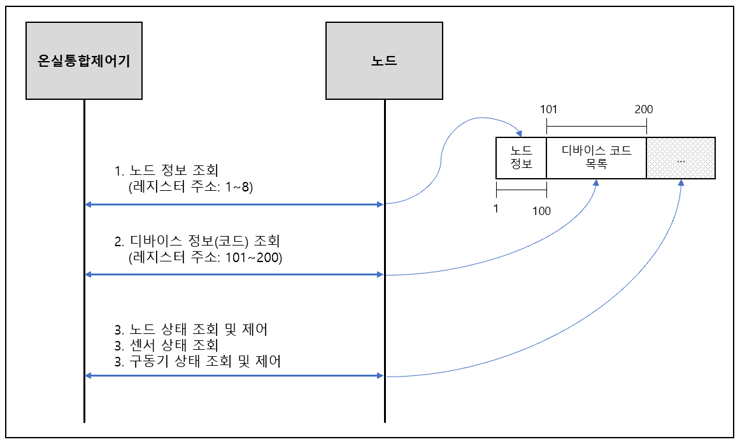
그림 15 — 온실통합제어기에서 노드/디바이스 정보 조회 및 제어 절차

온실 통합 제어기가 5.2를 통해 확보한 레지스터 맵에서 상세 정보를 표현하는 필드의 레지스터 주소나 순서는 본 표준에서 기술하는 주소나 순서와 다를 수 있다. 상세 정보를 표현하는 레지스터 주소가 제품별로 다르더라도 각 필드의 길이 및 의미, m/o 등은 본 표준을 따르도록 한다.

온실 통합 제어기에서 각 세부 정보의 레지스터 주소는 다음을 통해 확보한다.

— 디폴트 레지스터 맵을 지원하는 노드의 경우, 각 세부 정보에 대한 레지스터 주소로 부속서 A에 기재된 레지스터 주소를 사용한다.
— 자동등록기능 지원 노드의 경우, 노드/디바이스 규격에 기재된 각 세부 정보의 조회(read) 및 제어(write) 레지스터 주소를 이용 KS X 3286, 8절의 노드/디바이스 규격 이용 레지스터 맵 계산 방법을 통하여 도출된 주소를 사용한다.

각 세부 기능에서 기술하는 정보 조회나 제어를 위한 세부 항목들은 온실 통합 제어기에서 한꺼번에 요구할 수도 있고, 세부 항목 단위로 요구할 수도 있다. 본 표준에서는 제어를 위하여 RS485 모드버스의 기능 코드 중 0x10을 사용하는 것으로 기술하지만, 기능 코드 0x06을 사용하여 레지스터 단위로 사용하는 것도 가능하다.

아래 세부 절의 각 표에서 기술하는 ’지원’은 요구 수준을 기술하는 것으로 각 의미는 다음과 같다.

— ‘M’: 필수 항목(mandatory)을 의미한다.
— ‘O’: 선택 항목(optional)을 의미한다.
— ‘-‘: 본 표준에서 지원하지 않은 경우를 의미한다.

노드 정보 조회 및 제어

노드 정보 관련 기능에는 노드 및 관련 디바이스 정보 조회, 노드 상태 정보 조회, 노드 제어 등이 해당된다.

노드 정보 조회

온실 통합 제어기는 아래 레지스터 주소들로부터 노드 정보 및 해당 노드에 부착가능한 디바이스 수를 획득할 수 있다. 즉, 각 노드들은 아래 주소에 관련된 정보를 저장 및 유지하고 있어야 하며, 온실 통합 제어기로부터 요청이 올 경우 해당 정보를 전달한다.

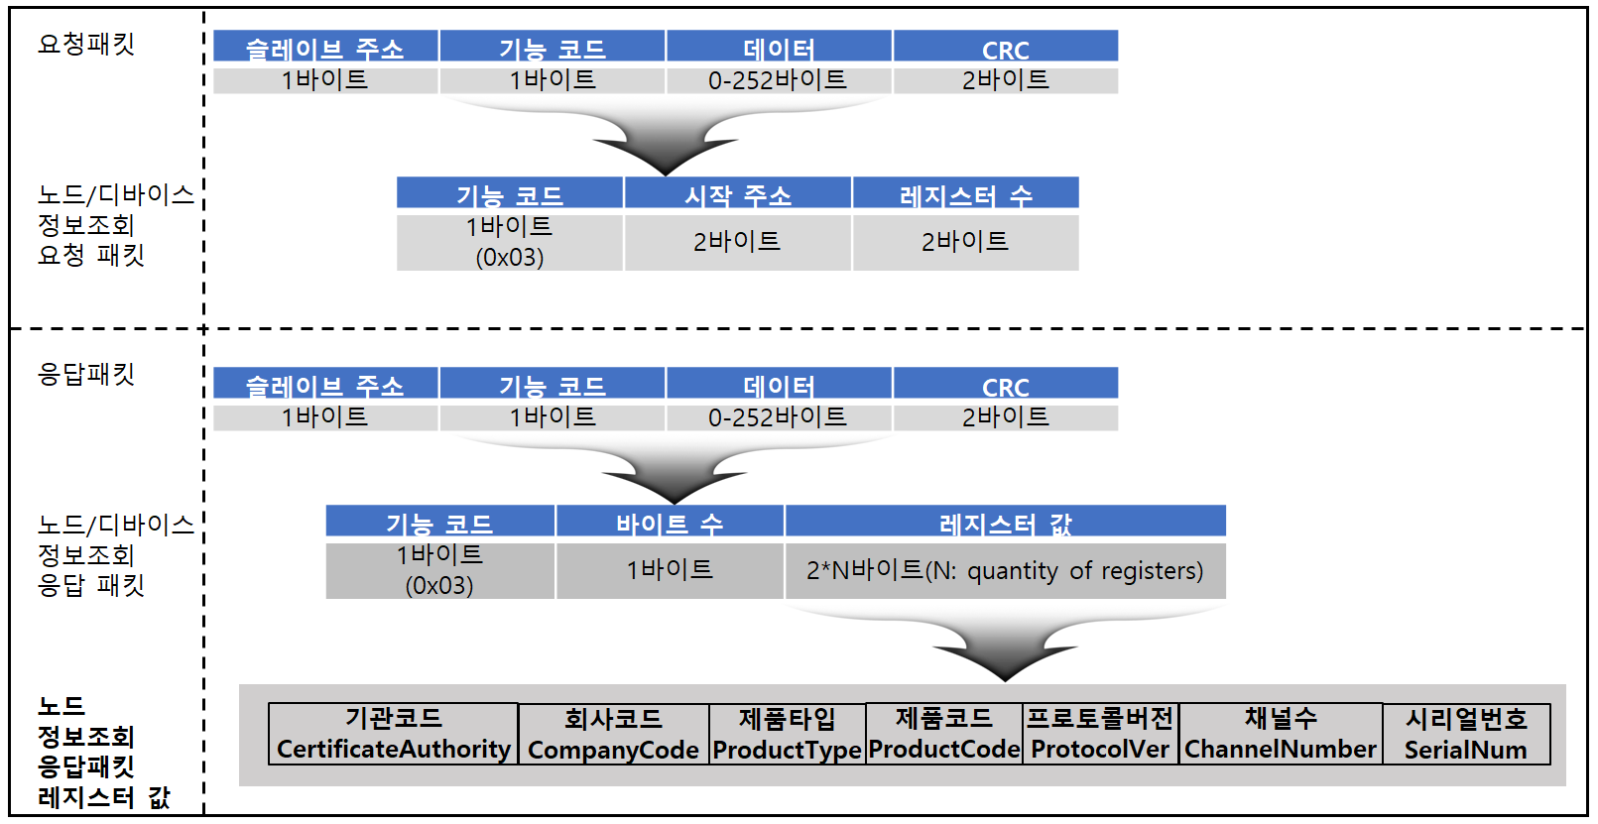
그림 16 — 노드 정보 조회 패킷 구조

모든 노드에서 노드 정보의 각 세부 항목 정보는 고정된 레지스터 주소(1~8)에 저장된다. 따라서, 노드/디바이스 정보 조회 요청 패킷의 레지스터 시작 주소는 이를 활용한다.

아래 표는 각 노드들이 제공하는 노드 정보로, 4.3.2.1에 정의된 노드/디바이스 정보조회 응답 패킷의 레지스터 값을 통하여 온실 통합제어기에게 전달된다. 노드 정보 내 세부 항목의 의미와 타입, 길이, m/o 여부를 기술한다. 디폴트 레지스터 맵을 지원하는 노드의 경우, 세부 항목의 레지스터 주소는 부속서 A.1.1의 센서 노드 정보와 A.2.1의 구동기 노드 정보를 참조하도록 한다.

표 9 — 노드 정보
레지스터 주소 | 정보 | 타입 | 길이 | 지원 | 상세 설명
1 | 기관코드 CertificateAuthority | uint16 | 1 word | M | 회사코드를 발급하고 관리하는 기관의 코드를 기재한다.
2 | 회사코드 CompanyCode | uint16 | 1 word | M | 제품을 개발한 회사코드를 기재한다.
3 | 제품타입  ProductType | uint16 | 1 word | M | 제품 타입 코드 정보를 기재한다. 구체적인 값은 부속서 B.1의 제품 타입 코드 참조
4 | 제품코드  ProductCode | uint16 | 1 word | M | 회사별 노드의 제품 타입에 대한 식별자로, 제조사 자체방식에 따라 임의 부여하며, 10,001번부터 임의로 결정하여 할당한다. 즉, 제품의 모델 번호 등을 제품코드로 사용할 수 있다.  디폴트 레지스터 맵을 따르는 제품들은 부속서 A의 제품 코드를 따른다.
5 | 프로토콜버전 ProtocolVersion | uint16 | 1 word | M | 본 표준을 따르는 제품들은 프로토콜 버전의 값으로 10(10진수)을 기재한다.
6 | 채널수ChannelNumber | uint16 | 1 word | M | 해당 노드에 부착(연결) 가능한 디바이스의 수
7 | 시리얼 번호  SerialNumber | uint32 | 2 word | M | 노드의 시리얼 번호(LOT 번호)

노드 부착 디바이스 (센서, 구동기) 정보 확보

온실 통합 제어기는 6.1.1의 노드 정보 조회 과정을 통해 확보된 노드 정보 중 레지스터 6번의 `채널수`의 값을 보고 그 값에 대응하는 디바이스 코드에 대한 정보를 가져온다. 자동등록기능을 지원하는 노드는 디바이스 코드 정보를 통해 온실 통합 제어기가 디바이스 정보를 도출할 수 있도록 디바이스 규격을 제공하도록 한다.

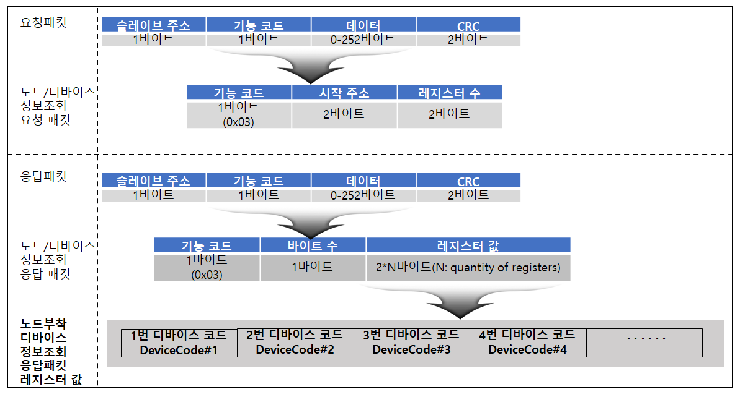
그림 17 — 노드 부착 디바이스 정보 조회 패킷 구조

모든 노드에서 노드 부착 디바이스에 대한 정보는 고정된 레지스터 주소(101 ~ 200)의 범위 내에 있으며, 디바이스 순서대로 101번부터 사용된다.

아래 표는 노드에 부착된 각 디바이스(센서/구동기) 정보로, 4.3.2.1에서 정의된 노드/디바이스 정보조회 응답 패킷의 레지스터 값을 통하여 온실 통합제어기에게 전달된다. 디바이스 정보 내 세부 항목의 의미와 타입, 길이, m/o 여부를 기술한다. 디폴트 레지스터 맵을 지원하는 노드의 경우, 세부 항목의 레지스터 주소는 부속서 A.1.2의 디바이스(센서) 정보 또는 A.2.2의 디바이스(구동기) 정보를 참조하도록 한다.

표 10 — 노드 부착 디바이스 정보
레지스터 주소 | 정보 | 타입 | 길이 | 지원 | 상세 설명
101 | 1번 디바이스 코드 | uint16 | 1 word | Mª | 디바이스 코드가 0x00인 경우 작동하지 않는(또는, 존재하지 않는) 장비로 간주한다.
102 | 2번 디바이스 코드 | uint16 | 1 word | Mª
103 | 3번 디바이스 코드 | uint16 | 1 word | Mª
… | … | uint16 | 1 word | Mª
100+N | N번 디바이스 코드 | uint16 | 1 word | Mª
… | … | uint16 | 1 word | Mª
200 | 100번 디바이스 코드 | uint16 | 1 word | Mª
ª 레지스터 주소 101부터 시작하여 레지스터 6번의 `채널수`의 값에 대응하는 레지스터 주소까지의 디바이스 정보만 지원한다. 즉, 레지스터 주소 6의 채널수 값이 4라면, 레지스터 주소 101부터 104까지에 디바이스가 존재할 수 있다.

온실 통합 제어기는 확보된 디바이스 정보를 통하여 각 노드에 연결 가능한 디바이스 수 중에서 실제 부착된 디바이스와 유형(Type)을 파악할 수 있다. 디바이스 코드 값이 0이면 실제 부착하지 않은 것으로 간주한다.

디폴트 레지스터 맵을 지원하는 노드의 경우, 온실 통합 제어기는 각 디바이스 코드 번호가 부여된 순서를 기반으로 해당 디바이스의 상태 정보와 제어 정보를 위한 레지스터 주소를 확보하도록 한다.

노드 자동등록 기능을 지원하는 경우, 온실 통합 제어기는 디바이스 코드 정보를 확보하여 KS X 3286, 7.4의 디바이스 규격 취득 과정에 따라 디바이스 규격을 확보하여 레지스터 맵을 구성하고 각 디바이스의 정보 조회와 제어를 위한 레지스터 주소를 확보하도록 한다.

노드 상태 정보 조회

노드의 상태 정보는 레벨 별로 전달되는 정보가 다르다. 따라서, 노드의 레벨 별로 각각을 구분하여 노드 상태 정보 조회 기능을 기술한다.

온실 통합 제어기는 6.1.1과 6.1.2의 노드 정보 및 디바이스 정보 조회 과정을 통해 확보된 레지스터 맵을 이용하여 노드의 상태 정보를 제공하는 레지스터 주소의 확인이 가능하다. 각 노드들은 아래 주소에 관련된 정보를 저장 및 유지하도록 한다.

노드 상태 정보 조회 기능에는 노드 상태 및 실행중인 제어명령 식별자 정보가 포함된다. 노드의 각 상태 정보의 의미는 부속서 B.2의 상태 코드에 정의되어 있다.
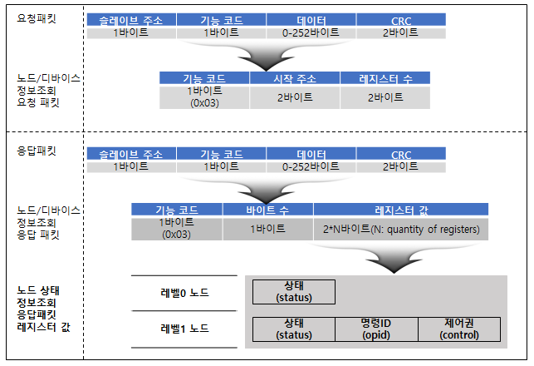
그림 18 — 노드 상태 정보 조회 패킷 구조

온실 통합제어기는 4.3.2.1에서 정의된 노드/디바이스 정보조회 요청 패킷을 통하여 노드 상태 정보를 요청하고, 노드 상태 정보는 4.3.2.1에서 정의된 노드/디바이스 정보조회 응답 패킷을 통하여 온실 통합제어기에게 전달된다.

지원되는 제어 기능에 따라 세부 유형(레벨0, 레벨1, 레벨2)이 존재하고, 지원되는 레벨에 따라 노드 상태 정보의 세부 항목이 다르다. 따라서, 세부 절로 구분하여 노드 정보조회 응답패킷의 레지스터 값에 포함될 노드 상태 정보를 기술한다.

디폴트 레지스터 맵을 지원하는 센서 노드의 경우, 세부 항목의 레지스터 주소는 부속서 A.1.3의 센서 노드 상태 정보를 참조한다. 디폴트 레지스터 맵을 지원하는 구동기 노드의 경우, 세부 항목의 레지스터 주소는 부속서 A.2.3의 구동기 노드 상태 정보를 참조하도록 한다.

레벨 0 노드

레벨 0을 지원하는 노드는 다음과 같은 정보를 제공한다.

표 11 — 레벨 0 노드의 상태 정보
정보 | 타입 | 길이 | 지원 | 상세 설명 | 레지스터 주소
상태  status | uint16 | 1 Word | M | 노드의 상태 정보로, 노드의 각 상태 정보의 의미는 부속서 B.2의 상태 코드 참조 | 노드 상태 정보가 저장된 레지스터 주소

레벨 1 노드
레벨 1을 지원하는 노드는 다음과 같은 정보를 제공한다.

표 12 — 레벨 1 노드의 상태 정보
정보 | 타입 | 길이 | 지원 | 상세 설명 | 레지스터 주소
상태  status | uint16 | 1 Word | M | 노드의 상태 정보로, 각 코드별 상세 정보의 의미는 부속서 B.2 상태 코드 참조 | 노드 상태 정보가 저장된 레지스터 주소
명령ID  opid | uint16 | 1 Word | M | 노드에서 실행하고 있는 제어 명령 ID로, 현재 실행하는 명령이 없다면 0으로 한다. | 노드에서 실행하는 명령 ID(opid)가 저장된 레지스터 주소
제어권  control | uint16 | 1 Word | M | 노드의 제어권 상태 정보로, 각 코드별 상세 의미는 부속서 B.4의 제어권 상태 및 설정 코드 참조 | 노드의 제어권(control)이 저장된 레지스터 주소

노드의 제어권은 크게 수동 제어와 자동 제어로 구분할 수 있으며, 자동 제어는 제어권이 노드에 있는 로컬 제어와 제어권이 노드에 있지 않고 제어기 등에 있는 원격 제어로 구분될 수 있다.

노드 제어

온실 통합 제어기는 6.1.1과 6.1.2의 노드 정보 및 디바이스 정보 조회 과정을 통해 확보된 레지스터 맵을 이용하여 노드의 제어 정보를 저장하는 레지스터 주소의 확인이 가능하다. 온실 통합 제어기는 이를 통하여 노드에 제어 명령을 전달할 수 있으며, 각 제어 명령의 의미는 부속서 B.3의 제어 명령 코드를 따른다.

모든 제어 명령에는 반드시 명령 ID(opid)가 같이 전달되어야 하며, 명령 ID(opid)가 변경되었을 때 해당 명령이 활성화되는 시점으로 간주한다. 또한, 명령 ID(opid) 값은 명령을 특정하기 위한 값으로 매 명령시 변경한다.
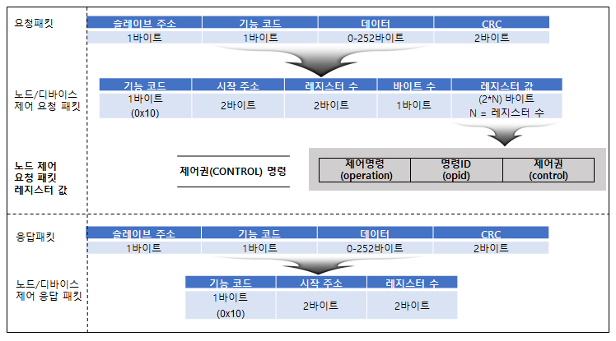
그림 19 — 노드 제어 패킷 구조

온실 통합 제어기에서 노드를 제어하는 명령은 제어권 제어 명령이 해당된다. 노드 제어 요청 메시지는 4.3.2.2의 노드/디바이스 제어 요청 패킷 구조를 따르며, 제어 정보는 노드/디바이스 제어 요청 패킷의 레지스터 값을 통하여 노드에게 전달된다. 디폴트 레지스터 맵을 지원하는 노드의 경우, 노드 제어 정보 내 세부 항목의 레지스터 주소는 부속서 A.2.4를 따른다.

노드 제어권 변경(CONTROL)

이 명령은 레벨 1 제어 기능을 지원하는 노드에게 전달된다.

표 13 — 노드 제어권 정보
정보 | 타입 | 길이 | 지원 | 상세 설명 | 값 | 레지스터 주소
제어명령 operation | uint16 | 1 Word | M | 노드에 대한 제어 명령 정보로, 제어명령 값에 대한 의미는 부속서 B.3의 제어 명령 코드 참조 | 2 (CONTROL) | 노드 제어 명령을 저장할 레지스터 주소
명령ID  opid | uint16 | 1 Word | M | 실행시키고자 하는 제어 명령 아이디 | 명령 ID | 노드 명령ID (opid)를 저장할 레지스터 주소
제어권 control | uint16 | 1 Word | M | 제어권 정보로, 제어권 정보 값에 대한 의미는 부속서 B.4의 제어권 상태 및 설정 코드 참조 | 제어권 값 | 제어권(control)을 저장할 레지스터 주소

센서 상태 정보 조회

온실 통합 제어기는 6.1.1과 6.1.2의 노드 정보 및 디바이스 정보 조회 과정을 통해 확보된 레지스터 맵을 이용하여 센서의 상태 정보를 제공하는 레지스터 주소의 확인이 가능하며, 각 노드들은 아래 주소에 관련된 정보를 저장 및 유지하여 온실 통합 제어기로부터 요청이 올 경우 해당 정보를 전달한다.

센서 상태 정보 조회 기능에는 센싱 값, 센서 상태 등의 상태 정보가 포함된다. 센싱 값의 단위, 범위 등에 대한 정보는 KS X 3269, 5절의 센서 종류별 데이터 범위 및 단위를 따른다.
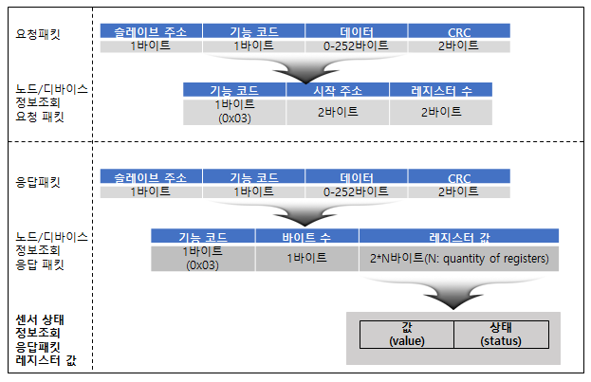
그림 20 — 센서 상태 정보 조회 패킷 구조

아래 표는 센서 상태 정보로, 4.3.2.1 노드/디바이스 정보조회 응답 패킷의 레지스터 값을 통하여 온실 통합제어기에게 전달된다. 디폴트 레지스터 맵을 지원하는 노드의 경우, 센서 상태 정보 내 세부 항목의 레지스터 주소는 부속서 A.1.4 센서 상태 정보를 참조하도록 한다.

표 14 — 센서 상태 정보
정보 | 타입 | 길이 | 지원 | 설명 | 레지스터 주소
값  value | float | 2 Word | M | 센서의 센싱 값 | 센서의 센싱값이 저장된 레지스터 주소
상태 status | uint16 | 1 Word | M | 센서의 동작 상태 정보로, 각 코드별 상태 정보의 의미는 부속서 B.2의 상태 코드 참조 | 센서의 상태값이 저장된 레지스터 주소

센서에서 측정한 센싱 값 표현시 4.3.3의 레지스터 값 표현 방법을 참조하여 기술한다. 즉, 워드내 바이트 순서는 빅 엔디언(big-endian) 방식을, 워드간 순서는 리틀 엔디언(little-endian) 방식을 사용하도록 한다.

구동기 정보조회 및 제어

구동기 정보 관련 기능은 구동기 상태 정보 조회와 구동기 제어 등이 해당된다.
구동기는 작동 방식에 따라 개폐형 구동기와 스위치형 구동기로 구분되고, 지원되는 기능에 따라 레벨로 구분된다 (KS X 3268 5절 구동기 분류 참조). 따라서, 각각을 구분하여 정보 조회와 제어 기능을 기술한다.

개폐형 구동기 상태 정보조회

온실 통합 제어기는 6.1.1과 6.1.2의 노드 정보 및 디바이스 정보 조회 과정을 통해 확보된 레지스터 맵을 이용하여 개폐형 구동기 상태 정보를 제공하는 레지스터 주소의 확인이 가능하며, 각 노드들은 아래 주소에 관련된 정보를 저장 및 유지하여 온실 통합 제어기로부터 요청이 올 경우 해당 정보를 전달한다.

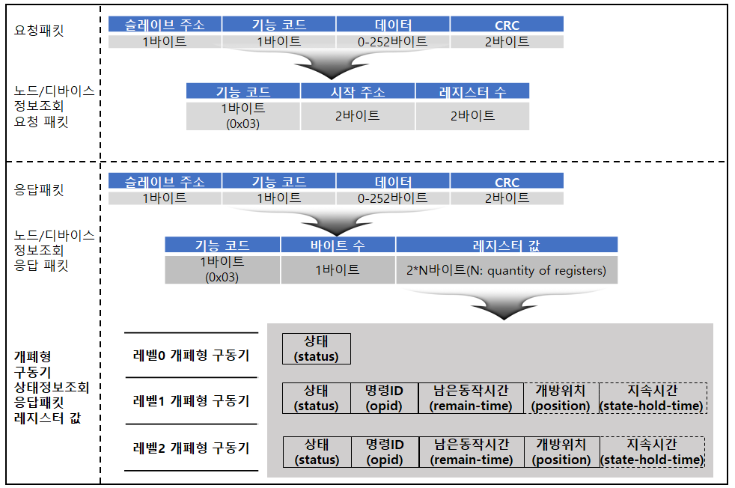

그림 21 — 개폐형 구동기 상태 정보 조회 패킷 구조

온실 통합제어기는 4.3.2.1 노드/디바이스 정보조회 요청 패킷을 통하여 개폐형 구동기 상태 정보를 요청하고, 개폐형 구동기 상태 정보는 4.3.2.1 노드/디바이스 정보조회 응답 패킷을 통하여 온실 통합제어기에게 전달된다.

지원 기능에 따라 세부 유형(레벨0, 레벨1, 레벨2)이 존재하고, 지원되는 레벨에 따라 구동기 상태 정보의 세부 항목이 다르다. 따라서, 세부 절로 구분하여 스위치형 구동기 정보조회 응답패킷의 레지스터 값에 포함될 개폐형 구동기 상태 정보를 기술한다. 디폴트 레지스터 맵을 지원하는 노드의 경우, 세부 항목의 레지스터 주소는 부속서 A.2.5의 구동기 상태 정보를 참조하도록 한다.

레벨 0 개폐형 구동기

레벨 0을 지원하는 개폐형 구동기는 다음과 같은 정보를 제공한다.
표 15 — 레벨 0 개폐형 구동기 상태 정보
정보 | 타입 | 길이 | 지원 | 설명 | 레지스터 주소
상태  status | uint16 | 1 Word | M | 개폐형 구동기의 동작 상태 정보로, 각 코드별 상세의미는 부속서 B.2의 상태 코드 참조 | 구동기의 상태정보가 저장된 레지스터주소

레벨 1 개폐형 구동기

레벨 1을 지원하는 개폐형 구동기는 다음과 같은 정보를 제공한다.

표 16 — 레벨 1 개폐형 구동기 상태 정보
정보 | 타입 | 길이 | 지원 | 설명 | 레지스터 주소
상태  status | uint16 | 1 Word | M | 개폐형 구동기의 동작 상태 정보로, 각 코드별 상세의미는 부속서 B.2 의 상태 코드 참조 | 구동기의 상태정보가 저장된 레지스터주소
명령ID  Opid | uint16 | 1 Word | M | 현재 실행하고 있는 제어 명령의 아이디로, 현재 실행하는 명령이 없다면 0으로 한다. | 구동기의 현재 실행하고 있는 제어 명령ID(opid)가 저장된 레지스터주소
남은동작시간  remain-time | uint32 | 2 Word | M | 제어 명령을 완료할 때까지 남은 시간.  초 단위로 기술한다. | 제어 명령을 완료할 때까지 남은 동작 시간(remain-time)이 저장된 레지스터 주소
개방위치  position | uint16 | 1 Word | O | 개방 정도.  0 % ~ 100 % 사이의 값으로 표현 | 구동기의 현재 개방위치(position)가 저장된 레지스터 주소
지속시간  state-hold-time | uint32 | 2 Word | O | 현재 상태가 얼마나 지속되었는지에 대한 정보로, 초 단위로 기술 | 구동기의 현재 상태가 지속된 시간(state-hold-time)이 저장된 레지스터주소

레벨 2 개폐형 구동기

레벨 2를 지원하는 개폐형 구동기는 다음과 같은 정보를 제공한다.

표 17 — 레벨 2 개폐형 구동기 상태 정보
정보 | 타입 | 길이 | 지원 | 설명 | 레지스터 주소
상태  Status | uint16 | 1 Word | M | 개폐형 구동기의 동작 상태 정보로, 각 코드별 상세의미는 부속서 B.2의 상태 코드 참조 | 구동기의 상태정보가 저장된 레지스터주소
명령ID  opid | uint16 | 1 Word | M | 현재 실행하고 있는 제어 명령의 아이디로, 현재 실행하는 명령이 없다면 0으로 한다. | 구동기가 현재 실행하고 있는 제어 명령ID(opid)가 저장된 레지스터주소
남은동작시간  remain-time | uint32 | 2 Word | M | 제어 명령을 완료할 때까지 남은 시간.  초 단위로 기술한다. | 제어 명령을 완료할 때까지 남은 동작 시간(remain-time)이 저장된 레지스터 주소
개방위치  position | uint16 | 1 Word | M | 개방 정도.  0 %~100 % 사이의 값으로 표현 | 구동기의 현재 개방위치(position)가 저장된 레지스터 주소
지속시간  state-hold-time | uint32 | 2 Word | O | 현재 상태가 얼마나 지속되었는지에 대한 정보로, 초 단위로 기술 | 구동기의 현재 상태가 지속된 시간(state-hold-time)이 저장된 레지스터주소

스위치형 구동기 상태 정보조회

온실 통합 제어기는 6.1.1과 6.1.2의 노드 정보 및 디바이스 정보 조회 과정을 통해 확보된 레지스터 맵을 이용하여 스위치형 구동기 상태 정보를 제공하는 레지스터 주소의 확인이 가능하며, 각 노드들은 아래 주소에 관련된 정보를 저장 및 유지하여 온실 통합 제어기로부터 요청이 올 경우 해당 정보를 전달한다.

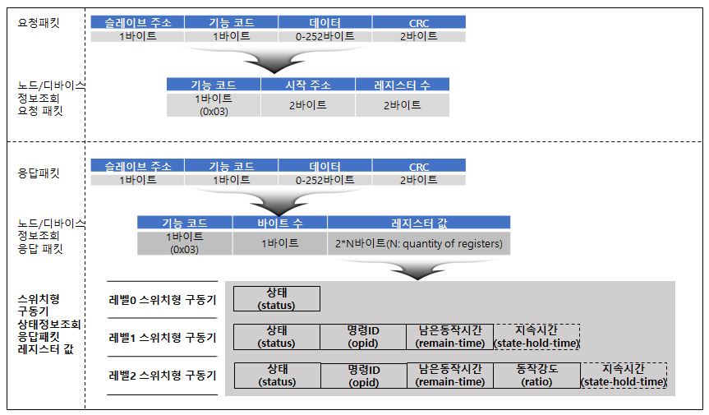
그림 22 — 스위치형 구동기 상태 정보 조회 패킷 구조

온실 통합제어기는 4.3.2.1 노드/디바이스 정보조회 요청 패킷을 통하여 스위치형 구동기 상태 정보를 요청하고, 개폐형 구동기 상태 정보는 4.3.2.1 노드/디바이스 정보조회 응답 패킷을 통하여 온실 통합제어기에게 전달된다.

지원 기능에 따라 세부 유형(레벨0, 레벨1, 레벨2)이 존재하고, 지원되는 레벨에 따라 구동기 상태 정보의 세부 항목이 다르다. 따라서, 세부 절로 구분하여 스위치형 구동기 정보조회 응답패킷의 레지스터 값에 포함될 스위치형 구동기 상태 정보를 기술한다. 디폴트 레지스터 맵을 지원하는 노드의 경우, 세부 항목의 레지스터 주소는 부속서 A.2.5 구동기 상태 정보를 참조하도록 한다.

레벨 0 스위치형 구동기

표 18 — 레벨 0 스위치형 구동기 상태 정보
정보 | 타입 | 길이 | 지원 | 설명 | 레지스터 주소
상태  Status | uint16 | 1 Word | M | 개폐형 구동기의 동작 상태 정보로, 각 코드별 상세의미는 부속서 B.2의 상태 코드 참조 | 구동기의 상태정보가 저장된 레지스터주소

레벨 1 스위치형 구동기

표 19 — 레벨 1 스위치형 구동기 상태 정보
정보 | 타입 | 길이 | 지원 | 설명 | 레지스터 주소
상태  Status | uint16 | 1 Word | M | 개폐형 구동기의 동작 상태 정보로, 각 코드별 상세의미는 부속서 B.2의 상태 코드 참조 | 구동기의 상태정보가 저장된 레지스터주소
명령ID  opid | uint16 | 1 Word | M | 현재 실행하고 있는 제어 명령의 아이디로 현재 실행하는 명령이 없다면 0으로 한다. | 구동기가 현재 실행하고 있는 제어 명령 ID(opid)가 저장된 레지스터주소
남은동작시간  remain-time | uint32 | 2 Word | M | 제어 명령을 완료할 때까지 남은 시간. 초 단위로 기술한다. | 온실 통합 제어기의 제어 명령이 남은 동작시간(remain-time)이 저장된 레지스터 주소
지속시간  state-hold-time | uint32 | 2 Word | O | 현재 상태가 얼마나 지속되었는지에 대한 정보를 초 단위로 기술한다. | 구동기의 현재 상태가 지속된 시간(state-hold-time)이 저장된 레지스터주소

레벨 2 스위치형 구동기

표 20 — 레벨 2 스위치형 구동기 상태 정보
정보 | 타입 | 길이 | 지원 | 설명 | 레지스터 주소
상태  Status | uint16 | 1 Word | M | 개폐형 구동기의 동작 상태 정보로, 각 코드별 상세의미는 부속서 B.2의 상태 코드 참조 | 구동기의 상태정보가 저장된 레지스터주소
명령ID  opid | uint16 | 1 Word | M | 현재 실행하고 있는 제어 명령의 아이디로 현재 실행하는 명령이 없다면 0으로 한다. | 구동기가 현재 실행하고 있는 제어 명령 ID(opid)가 저장된 레지스터주소
남은동작시간  remain-time | uint32 | 2 Word | M | 제어 명령을 완료할 때까지 남은 시간. 초 단위로 기술한다. | 온실 통합 제어기의 제어 명령이 남은 동작시간(remain-time)이 저장된 레지스터 주소
동작강도  ratio | uint16 | 1 Word | M | 구동기의 동작강도를  -100 % ~ 100 % 사이의 값으로 표현하며, 음수는 역방향을 의미한다. | 구동기 동작강도(ratio)가 저장된 레지스터 주소
지속시간  state-hold-time | uint32 | 2 Word | O | 현재 상태가 얼마나 지속되었는지에 대한 정보를 초 단위로 기술한다. | 구동기의 현재 상태가 지속된 시간(state-hold-time)이 저장된 레지스터주소

개폐형 구동기 제어

온실 통합 제어기는 6.1.1과 6.1.2의 노드 정보 및 디바이스 정보 조회 과정을 통해 확보된 레지스터 맵을 이용하여 구동기에 제어 명령을 전달할 수 있으며, 각 제어 명령의 의미는 부속서 B.3의 제어 명령 코드에 정의되어 있다.

개폐형 구동기 제어 기능은 지원되는 구동기의 레벨에 따라 제어 명령, 제어 명령 ID, 제어 명령별 필요한 파라메터(시간, 개방위치/개방도 등)가 포함된다.

모든 제어 명령에는 반드시 명령 ID(opid)가 같이 전달되어야 하며, 명령 ID(opid)가 변경되었을 때 해당 명령이 활성화되는 시점으로 간주한다. 또한, 명령 ID(opid) 값은 명령을 특정하기 위한 값으로 매 명령시 변경한다.
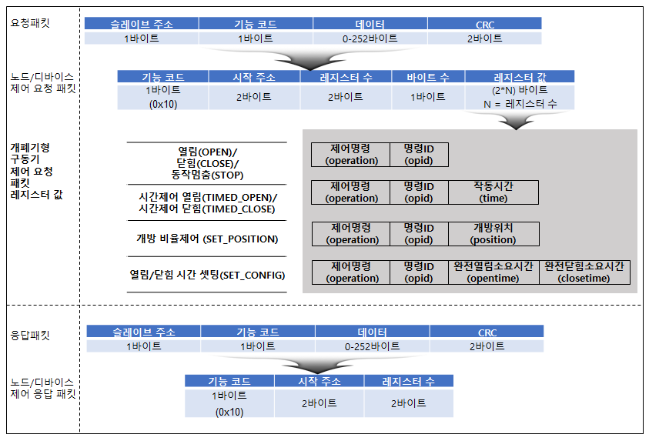
그림 23 — 개폐형 구동기 제어 패킷 구조

개폐형 구동기 제어 요청 메시지는 4.3.2.2.1의 노드/디바이스 제어 요청 패킷 구조를 따른다.

온실 통합 제어기에서 구동기를 제어하는 명령별로 레지스터 값에 포함되는 세부 정보가 다르므로 각 제어 명령별로 세부 절로 각각 기술한다. 각 제어 정보는 노드/디바이스 제어 요청 패킷의 레지스터 값을 통하여 구동기 노드에게 전달된다. 디폴트 레지스터 맵을 지원하는 노드의 경우, 노드 제어 정보 내 세부 항목의 주소는 부속서 A.2.6을 따른다.

열림 (OPEN )

이 명령은 레벨 1, 2를 지원하는 구동기 노드에게 전달된다.

표 21 — 열림 명령 개폐형 구동기 제어 정보
정보 | 타입 | 길이 | 상세 설명 | 값 | 지원 | 레지스터 주소
제어명령 operation | uint16 | 1 Word | 개폐형 구동기에 대한 제어 명령 | 301  (OPEN) | M | 구동기의 제어명령이 저장되는 레지스터 주소
명령ID  opid | uint16 | 1 Word | 실행시키고자 하는 제어 명령의 아이디 | 명령 ID | M | 구동기의 명령 ID(opid)가 저장되는 레지스터 주소

닫힘 (CLOSE)

이 명령은 레벨 1, 2를 지원하는 구동기 노드에게 전달된다.

표 22 — 닫힘 명령 개폐형 구동기 제어 정보
정보 | 타입 | 길이 | 상세 설명 | 값 | 지원 | 레지스터 주소
제어명령 operation | uint16 | 1 Word | 개폐형 구동기에 대한 제어 명령 | 302  (CLOSE) | M | 구동기의 제어명령이 저장되는 레지스터 주소
명령ID  opid | uint16 | 1 Word | 실행시키고자 하는 제어 명령의 아이디 | 명령 ID | M | 구동기의 명령 ID(opid)가 저장되는 레지스터 주소

동작 멈춤 (STOP)

이 명령은 레벨 1, 2를 지원하는 구동기 노드에게 전달된다.

표 23 — 동작 멈춤 명령 개폐형 구동기 제어 정보
정보 | 타입 | 길이 | 상세 설명 | 값 | 지원 | 레지스터 주소
제어명령 operation | uint16 | 1 Word | 개폐형 구동기에 대한 제어 명령 | 0 (STOP) | M | 구동기의 제어명령이 저장되는 레지스터 주소
명령ID  opid | uint16 | 1 Word | 실행시키고자 하는 제어 명령의 아이디 | 명령 ID | M | 구동기의 명령 ID(opid)가 저장되는 레지스터 주소

시간제어 열림 (TIMED_OPEN)

이 명령은 레벨 1, 2를 지원하는 구동기 노드에게 전달된다.

표 24 — 시간제어 열림 명령 개폐형 구동기 제어 정보
정보 | 타입 | 길이 | 상세 설명 | 값 | 지원 | 레지스터 주소
제어명령 operation | uint16 | 1 Word | 개폐형 구동기에 대한 제어 명령 | 303  (TIMED_OPEN) | M | 구동기의 제어명령이 저장되는 레지스터 주소
명령ID  opid | uint16 | 1 Word | 실행시키고자 하는 제어 명령의 아이디 | 명령 ID | M | 구동기의 명령 ID(opid)가 저장되는 레지스터 주소
작동시간time | uint32 | 2 Word | 작동 시간을 초 단위로 기재 | 작동시간 | M | 구동기의 작동시간이 저장되는 레지스터 주소

시간제어 닫힘 (TIMED_CLOSE)

이 명령은 레벨 1, 2를 지원하는 구동기 노드에게 전달된다.

표 25 — 시간제어 닫힘 명령 개폐형 구동기 제어 정보
정보 | 타입 | 길이 | 상세 설명 | 값 | 지원 | 레지스터 주소
제어명령 operation | uint16 | 1 Word | 개폐형 구동기에 대한 제어 명령 | 304  (TIMED_CLOSE) | M | 구동기의 제어명령이 저장되는 레지스터 주소
명령ID opid | uint16 | 1 Word | 실행시키고자 하는 제어 명령의 아이디 | 명령 ID | M | 구동기의 명령 ID(opid)가 저장되는 레지스터 주소
작동시간time | uint32 | 2 Word | 작동 시간을 초 단위로 기재 | 작동시간 | M | 구동기의 작동시간이 저장되는 레지스터 주소

개방 비율제어 (SET_POSITION)

이 명령은 레벨 2를 지원하는 구동기 노드에게 전달되며, 자동등록기능을 지원하는 노드에만 해당되는 기능이다.

표 26 — 개방 비율제어 명령 개폐형 구동기 제어 정보
정보 | 타입 | 길이 | 상세 설명 | 값 | 지원 | 레지스터 주소
제어명령operation | uint16 | 1 Word | 개폐형 구동기에 대한 제어 명령 | 305  (SET_POSITION) | M | 구동기의 제어명령이 저장되는 레지스터 주소
명령ID opid | uint16 | 1 Word | 실행시키고자 하는 제어 명령의 아이디 | 명령 ID | M | 구동기의 명령 ID(opid)가 저장되는 레지스터 주소
개방위치 position | uint16 | 1 Word | 개방도 (0 % ~ 100 %)를 지정 | 개방도 | M | 구동기의 개방도(0 % ~ 100 %)가 저장되는 레지스터 주소

열림/닫힘 시간 셋팅 (SET_CONFIG)

이 명령은 열림비율제어를 위해 구동기에게 열림 및 닫힘에 걸리는 시간을 설정하는 것으로써 레벨 2를 지원하는 구동기 노드에게 전달된다. 이 명령은 자동등록기능을 지원하는 노드에만 해당되는 기능이다.
표 27 — 열림/닫힘 시간 셋팅 명령 개폐형 구동기 제어 정보
정보 | 타입 | 길이 | 상세 설명 | 값 | 지원 | 레지스터 주소
제어명령 operation | uint16 | 1 Word | 개폐형 구동기에 대한 제어 명령 | 306 (SET_CONFIG) | M | 구동기의 제어명령이 저장되는 레지스터 주소
명령ID  opid | uint16 | 1 Word | 실행시키고자 하는 제어 명령의 아이디 | 명령 ID | M | 구동기의 명령 ID(opid)가 저장되는 레지스터 주소
완전열림 소요시간  opentime | uint16 | 1 Word | 0 %에서 100 %까지 여는 데 소요되는 시간(초) | 완전 열림 소요 시간 | M | 구동기를 완전 열게 하는데 소요되는 시간이 저장되는 레지스터 주소
완전닫힘 소요시간  closetime | uint16 | 1 Word | 100 % 에서 0 %까지 닫는 데 소요되는 시간(초) | 완전 닫힘 소요 시간 | M | 구동기를 완전 닫게 하는데 소요되는 시간이 저장되는 레지스터 주소

스위치형 구동기 제어

온실 통합 제어기는 6.1.1과 6.1.2의 노드 정보 및 디바이스 정보 조회 과정을 통해 확보된 레지스터 맵을 이용하여 구동기에 제어 명령을 전달할수 있으며, 각 제어 명령의 의미는 부속서 B.3의 제어 명령 코드에 정의되어 있다.

스위치형 구동기 제어 기능은 지원되는 구동기의 레벨에 따라 제어 명령과 명령 ID가 반드시 필요하고, 제어 명령별 필요한 파라메터(지속 시간, 동작 강도) 등이 포함된다.
모든 제어 명령에는 반드시 명령 ID(opid)가 같이 전달되어야 하며, 명령 ID(opid)가 변경되었을 때 해당 명령이 활성화되는 시점으로 간주한다. 또한, 명령 ID(opid) 값은 명령을 특정하기 위한 값으로 매 명령시 변경한다.
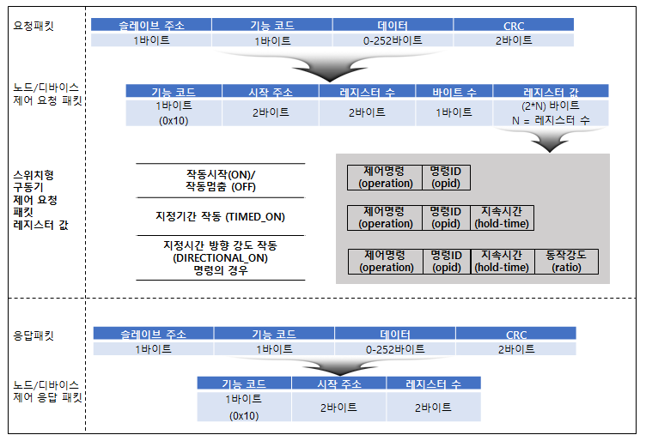
그림 24 — 스위치형 구동기 제어 패킷 구조

스위치형 구동기 제어 요청 메시지는 4.3.2.2.1의 노드/디바이스 제어 요청 패킷 구조를 따른다.
온실 통합 제어기에서 구동기를 제어하는 명령별로 레지스터 값에 포함되는 세부 정보가 다르므로 각 제어 명령별로 세부 절로 각각 기술한다. 각 제어 정보는 노드/디바이스 제어 요청 패킷의 레지스터 값을 통하여 구동기 노드에게 전달된다. 디폴트 레지스터 맵을 지원하는 노드의 경우, 노드 제어 정보 내 세부 항목의 주소는 부속서 A.2.6을 따른다.

작동 시작 (ON)

이 명령은 레벨 1, 2를 지원하는 구동기 노드에게 전달된다.

표 28 — 작동 시작 명령 스위치형 구동기 제어 정보
정보 | 타입 | 길이 | 상세 설명 | 값 | 지원 | 레지스터 주소
제어명령 operation | uint16 | 1 Word | 스위치형 구동기에 대한 제어 명령 | 201 (ON) | M | 구동기의 제어명령이 저장되는 레지스터 주소
명령ID opid | uint16 | 1 Word | 실행시키고자 하는 제어 명령의 아이디 | 명령 ID | M | 구동기의 명령 ID(opid)가 저장되는 레지스터 주소

작동 멈춤 (OFF)

이 기능은 레벨 1, 2를 지원하는 구동기 노드에게 전달된다

표 29 — 작동 멈춤 명령 스위치형 구동기 제어 정보
정보 | 타입 | 길이 | 상세 설명 | 값 | 지원 | 레지스터 주소
제어명령 operation | uint16 | 1 Word | 스위치형 구동기에 대한 제어 명령 | 0  (OFF) | M | 구동기의 제어명령이 저장되는 레지스터 주소
명령ID  opid | uint16 | 1 Word | 실행시키고자 하는 제어 명령의 아이디 | 명령 ID | M | 구동기의 명령 ID(opid)가 저장되는 레지스터 주소

지정 기간 작동 (TIMED_ON)

이 기능은 레벨 1,2를 지원하는 구동기 노드에게 전달된다

표 30 — 지정 기간 작동 명령 스위치형 구동기 제어 정보
정보 | 타입 | 길이 | 상세 설명 | 값 | 지원 | 레지스터 주소
제어명령 operation | uint16 | 1 Word | 스위치형 구동기에 대한 제어 명령 | 202  (TIMED_ON) | M | 구동기의 제어명령이 저장되는 레지스터 주소
명령ID opid | uint16 | 1 Word | 실행시키고자 하는 제어 명령의 아이디 | 명령 ID | M | 구동기의 명령 ID(opid)가 저장되는 레지스터 주소
지속시간 hold-time | uint16 | 1 Word | 작동 지속 시간을 초 단위로 기재 | 지속  시간 | M | 구동기의 작동 지속시간(hold-time)이 저장되는 레지스터 주소

지정 시간/방향/강도 작동 (DIRECTIONAL_ON)

이 기능은 레벨 2를 지원하는 구동기 노드에게 전달된다

표 31 — 지정 시간/방향/강도 작동 명령 스위치형 구동기 제어 정보
정보 | 타입 | 길이 | 상세 설명 | 값 | 지원 | 레지스터 주소
제어명령 operation | uint16 | 1 Word | 스위치형 구동기에 대한 제어 명령 | 203  (DIRECTIONAL-ON) | M | 구동기의 제어명령이 저장되는 레지스터 주소
명령ID opid | uint16 | 1 Word | 실행시키고자 하는 제어 명령의 아이디 | 명령 ID | M | 구동기의 명령 ID(opid)가 저장되는 레지스터 주소
지속시간 hold-time | uint16 | 1 Word | 작동 지속 시간을 초 단위로 기재 | 지속  시간 | M | 구동기 규격에 기재된 지속시간(hold-time) 제어(write) 주소
동작강도 ratio | int16 | 1 Word | 동작강도(%)와 방향(+/-)을 지정하며 -100 % ~ 100 % 사이의 값을 가짐. | 동작  강도 | M | 구동기 규격에 기재된 동작강도(ratio) 제어(write) 주소

부속서 A
(규격)

디폴트 레지스터 맵

- 센서 노드의 디폴트 레지스터 맵

- 센서 노드 정보
레지스터 주소 | 의미 | 타입 | 값
1 | 기관코드ª | uint16 | 0
2 | 회사코드ª | uint16 | 0
3 | 제품타입 | uint16 | 1(센서노드)
4 | 제품코드 | uint16 | 0
5 | 프로토콜버전 | uint16 | 10
6 | 채널수^{b} | uint16 | 30
7 | 노드 시리얼번호 | uint32 | 0
8
9 ~ 100 | reserved
ª 기관코드와 회사코드가 모두 0인 경우, 디폴트 레지스터 맵을 지원하는 노드이다.
^{b} 채널수의 값만큼 레지스터 주소 101부터 시작하여 순서대로 디바이스 정보가 저장된다.

- 노드 부착 디바이스(센서) 정보
레지스터 주소 | 의미 | 타입 | 값(장치코드)ª
101 | 온도1 | uint16 | 1
102 | 온도2 | uint16 | 1
103 | 온도3 | uint16 | 1
104 | 습도1 | uint16 | 2
105 | 이슬점 센서 | uint16 | 3
106 | 감우 센서 | uint16 | 4
107 | 유량 센서 | uint16 | 5
108 | 강우 센서 | uint16 | 6
109 | 일사 센서 | uint16 | 7
110 | 풍속 센서 | uint16 | 8
111 | 풍향 센서 | uint16 | 9
112 | 전압 센서 | uint16 | 10
113 | CO2센서 | uint16 | 11
114 | EC센서 | uint16 | 12
115 | 광양자 센서 | uint16 | 13
116 | 토양함수율 센서 | uint16 | 14
117 | 토양수분장력 센서 | uint16 | 15
118 | pH | uint16 | 16
119 | 지온 | uint16 | 17
120 | 온도4 | uint16 | 1

A.1.2 노드 부착 디바이스(센서) 정보(계속)
레지스터 주소 | 의미 | 타입 | 값(장치코드)ª
121 | 온도5 | uint16 | 1
122 | 온도6 | uint16 | 1
123 | 온도7 | uint16 | 1
124 | 온도8 | uint16 | 1
125 | 온도9 | uint16 | 1
126 | 온도10 | uint16 | 1
127 | 습도2 | uint16 | 2
128 | 습도3 | uint16 | 2
129 | 무게1 | uint16 | 18
130 | 무게2 | uint16 | 18
131 ~ 200 | reserved
ª 노드에 디바이스가 실제 부착되는 경우, 디바이스 정보에서 각 디바이스의 타입과 디바이스 코드 값은 현재 정해진 고정된 값이 사용된다. 만약, 노드에 해당 디바이스가 실제 부착되지 않은 경우 0x00을 사용한다.

- 센서 노드 상태 정보
레지스터 주소 | 의미 | 타입
202 | 노드 상태 | uint16

- 센서 상태 정보
레지스터 주소 | 의미 | 타입
203 | 온도 센서(#1) 값 | float
204
205 | 온도 센서(#1) 상태 | uint16
206 | 온도 센서(#2) 값 | float
207
208 | 온도 센서(#2) 상태 | uint16
209 | 온도 센서(#3) 값 | float
210
211 | 온도 센서(#3)상태 | uint16
212 | 습도 센서(#1) 값 | float
213
214 | 습도 센서(#1) 상태 | uint16
215 | 이슬점 센서 값 | float
216
217 | 이슬점 센서 상태 | uint16
218 | 감우 센서 값 | float
219
220 | 감우 센서 상태 | uint16
221 | 유량 센서 값 | float
222

A.1.4 센서 상태 정보(계속)
레지스터 주소 | 의미 | 타입
223 | 유량 센서 상태 | uint16
224 | 강우 센서 값 | float
225
226 | 강우 센서 상태 | uint16
227 | 일사 센서 값 | float
228
229 | 일사 센서 상태 | uint16
230 | 풍속 센서 값 | float
231
232 | 풍속 센서 상태 | uint16
233 | 풍향 센서 값 | float
234
235 | 풍향 센서 상태 | uint16
236 | 전압 센서 값 | float
237
238 | 전압 센서 상태 | uint16
239 | CO2 센서 값 | float
240
241 | CO2 센서 상태 | uint16
242 | EC 센서 값 | float
243
244 | EC 센서 상태 | uint16
245 | 광양자 센서 값 | float
246
247 | 광양자 센서 상태 | uint16
248 | 토양함수율 센서 값 | float
249
250 | 토양함수율 센서 상태 | uint16
251 | 토양수분장력 센서 값 | float
252
253 | 토양수분장력 센서 상태 | uint16
254 | pH 센서 값 | float
255
256 | pH 센서 상태 | uint16
257 | 지온 센서 값 | float
258
259 | 지온 센서 상태 | uint16
260 | 온도#4 | float
261
262 | 온도 센서 상태 | uint16

A.1.4 센서 상태 정보(계속)
레지스터 주소 | 의미 | 타입
263 | 온도#5 | float
264
265 | 온도 센서 상태 | uint16
266 | 온도#6 | float
267
268 | 온도 센서 상태 | uint16
269 | 온도#7 | float
270
271 | 온도 센서 상태 | uint16
272 | 온도#8 | float
273
274 | 온도 센서 상태 | uint16
275 | 온도#9 | float
276
277 | 온도 센서 상태 | uint16
278 | 온도#10 | float
279
280 | 온도 센서 상태 | uint16
281 | 습도#2 | float
282
283 | 습도 센서 상태 | uint16
284 | 습도#3 | float
285
286 | 습도 센서 상태 | uint16
287 | 무게#1 | float
288
289 | 무게 센서 상태 | uint16
290 | 무게#2 | float
291
292 | 무게 센서 상태 | uint16

- 구동기 노드의 디폴트 레지스터 맵

- 구동기 노드 정보
레지스터 주소 | 의미 | 타입 | 값
1 | 기관코드ª | uint16 | 0
2 | 회사코드ª | uint16 | 0
3 | 제품타입 | uint16 | 2(구동기노드)
4 | 제품코드 | uint16 | 0
5 | 프로토콜버전 | uint16 | 10
6 | 채널수^{b} | uint16 | 24
7 | 노드 시리얼번호 | uint32 | 0
8
9 ~ 100 | reserved
ª 기관코드와 회사코드가 모두 0인 경우, 디폴트 레지스터 맵을 지원하는 노드이다.
^{b} 채널수의 값만큼 레지스터 주소 101부터 시작하여 순서대로 디바이스 정보가 저장된다.

- 노드 부착 디바이스(구동기) 정보
레지스터 주소 | 의미ª | 타입 | 값 (디바이스 코드)^{a,b}
101 | 스위치 #1 | uint16 | 102
102 | 스위치 #2 | uint16 | 102
103 | 스위치 #3 | uint16 | 102
104 | 스위치 #4 | uint16 | 102
105 | 스위치 #5 | uint16 | 102
106 | 스위치 #6 | uint16 | 102
107 | 스위치 #7 | uint16 | 102
108 | 스위치 #8 | uint16 | 102
109 | 스위치 #9 | uint16 | 102
110 | 스위치 #10 | uint16 | 102
111 | 스위치 #11 | uint16 | 102
112 | 스위치 #12 | uint16 | 102
113 | 스위치 #13 | uint16 | 102
114 | 스위치 #14 | uint16 | 102
115 | 스위치 #15 | uint16 | 102
116 | 스위치 #16 | uint16 | 102
117 | 개폐기 #1 | uint16 | 112
118 | 개폐기 #2 | uint16 | 112
119 | 개폐기 #3 | uint16 | 112
120 | 개폐기 #4 | uint16 | 112
121 | 개폐기 #5 | uint16 | 112
122 | 개폐기 #6 | uint16 | 112
123 | 개폐기 #7 | uint16 | 112
124 | 개폐기 #8 | uint16 | 112
ª 노드에 디바이스가 실제 부착되는 경우, 디바이스 정보에서 각 디바이스의 타입과 디바이스 코드 값은 현재 정해진 고정된 값이 사용된다. 만약, 노드에 해당 디바이스가 실제 부착되지 않은 경우 0x00을 사용한다.
^{b} 레지스터 101~124 사이의 디바이스 코드값이 102이면, 레벨 1 스위치형 구동기를 의미하고, 디바이스 코드값이 112이면, 레벨 1 개폐형 구동기를 의미한다.
- 구동기 노드 상태 정보
레지스터 주소 | 의미 | 타입
201 | OPID #0 | uint16
202 | 노드 상태 | uint16

- 구동기 노드 제어 정보
레지스터 주소 | 의미 | 타입
501 | 노드 명령 | uint16
502 | OPID #0 | uint16

- 구동기 상태 정보
레지스터 주소 | 의미 | 타입
203 | OPID #1 | uint16
204 | 스위치1 상태 | uint16
205 | 스위치1 | uint32
206 | 남은동작시간
207 | OPID #2 | uint16
208 | 스위치2 상태 | uint16
209 | 스위치2 | uint32
210 | 남은동작시간
211 | OPID #3 | uint16
212 | 스위치3 상태 | uint16
213 | 스위치3 | uint32
214 | 남은동작시간
215 | OPID #4 | uint16
216 | 스위치4 상태 | uint16
217 | 스위치4  남은동작시간 | uint32
218
219 | OPID #5 | uint16
220 | 스위치5 상태 | uint32
221 | 스위치5  남은동작시간 | uint32
222
223 | OPID #6 | uint16
224 | 스위치6 상태 | uint16
225 | 스위치6  남은동작시간 | uint32
226
227 | OPID #7 | uint16
228 | 스위치7 상태 | uint16
229 | 스위치7  남은동작시간 | uint32
230

A.2.5 구동기 상태 정보(계속)
레지스터 주소 | 의미 | 타입
231 | OPID #8 | uint16
232 | 스위치8 상태 | uint16
233 | 스위치8 | uint32
234 | 남은동작시간
235 | OPID #9 | uint16
236 | 스위치9 상태 | uint16
237 | 스위치9 | uint32
238 | 남은동작시간
239 | OPID #10 | uint16
240 | 스위치10 상태 | uint16
241 | 스위치10 | uint32
242 | 남은동작시간
243 | OPID #11 | uint16
244 | 스위치11 상태 | uint16
245 | 스위치12 | uint32
246 | 남은동작시간
247 | OPID #12 | uint16
248 | 스위치12 상태 | uint16
249 | 스위치12 | uint32
250 | 남은동작시간
251 | OPID #13 | uint16
252 | 스위치13 상태 | uint16
253 | 스위치13  남은동작시간 | uint32
254
255 | OPID #14 | uint16
256 | 스위치14 상태 | uint16
257 | 스위치14  남은동작시간 | uint32
258
259 | OPID #15 | uint16
260 | 스위치15 상태 | uint16
261 | 스위치15  남은동작시간 | uint32
262
263 | OPID #16 | uint16
264 | 스위치16 상태 | uint16
265 | 스위치16  남은동작시간 | uint32
266
267 | OPID #17 | uint16
268 | 개폐기1 상태 | uint16
269 | 개폐기1  남은 동작시간 | uint32
270
271 | OPID #18 | uint16
272 | 개폐기2 상태 | uint16
273 | 개폐기2  남은 동작시간 | uint32
274

A.2.5 구동기 상태 정보(계속)
레지스터 주소 | 의미 | 타입
275 | OPID #19 | uint16
276 | 개폐기3 상태 | uint16
277 | 개폐기3 | uint32
278 | 남은 동작시간
279 | OPID #20 | uint16
280 | 개폐기4 상태 | uint16
281 | 개폐기4 | uint32
282 | 남은 동작시간
283 | OPID #21 | uint16
284 | 개폐기5 상태 | uint16
285 | 개폐기5 | uint32
286 | 남은 동작시간
287 | OPID #21 | uint16
288 | 개폐기6 상태 | uint16
289 | 개폐기6 | uint32
290 | 남은 동작시간
291 | OPID #22 | uint16
292 | 개폐기7 상태 | uint16
293 | 개폐기7 | uint32
294 | 남은 동작시간
295 | OPID #23 | uint16
296 | 개폐기8 상태 | uint16
297 | 개폐기8 | uint32
298 | 남은 동작시간

- 구동기 제어 정보
레지스터 주소 | 의미 | 타입
503 | 스위치1 명령 | uint16
504 | OPID #1 | uint16
505 | 스위치1 | uint32
506 | 동작시간
507 | 스위치2 명령 | uint16
508 | OPID #2 | uint16
509 | 스위치2 | uint32
510 | 동작시간
511 | 스위치3 명령 | uint16
512 | OPID #3 | uint16
513 | 스위치3 | uint32
514 | 동작시간
515 | 스위치4 명령 | uint16
516 | OPID #4 | uint16
517 | 스위치4 | uint32
518 | 동작시간

A.2.6 구동기 제어 정보(계속)
레지스터 주소 | 의미 | 타입
519 | 스위치5 명령 | uint16
520 | OPID #5 | uint16
521 | 스위치5 | uint32
522 | 동작시간
523 | 스위치6 명령 | uint16
524 | OPID #6 | uint16
525 | 스위치6 | uint32
526 | 동작시간
527 | 스위치7 명령 | uint16
528 | OPID #7 | uint16
529 | 스위치7 | uint32
530 | 동작시간
531 | 스위치8 명령 | uint16
532 | OPID #8 | uint16
533 | 스위치8 | uint32
534 | 동작시간
535 | 스위치9 명령 | uint16
536 | OPID #9 | uint16
537 | 스위치9 | uint32
538 | 동작시간
539 | 스위치10 명령 | uint16
540 | OPID #10 | uint16
541 | 스위치10 | uint32
542 | 동작시간
543 | 스위치11 명령 | uint16
544 | OPID #11 | uint16
545 | 스위치11 | uint32
546 | 동작시간
547 | 스위치12 명령 | uint16
548 | OPID #12 | uint16
549 | 스위치12 | uint32
550 | 동작시간
551 | 스위치13 명령 | uint16
552 | OPID #13 | uint16
553 | 스위치13 | uint32
554 | 동작시간
555 | 스위치14 명령 | uint16
556 | OPID #14 | uint16
557 | 스위치14  동작시간 | uint32
558
559 | 스위치15 명령 | uint16
560 | OPID #15 | uint16
561 | 스위치15  동작시간 | uint32
562

A.2.6 구동기 제어 정보(계속)
레지스터 주소 | 의미 | 타입
563 | 스위치16 명령 | uint16
564 | OPID #16 | uint16
565 | 스위치16 | uint32
566 | 동작시간
567 | 개폐기1명령 | uint16
568 | OPID #17 | uint16
569 | 개폐기1 | uint32
570 | 동작시간
571 | 개폐기2명령 | uint16
572 | OPID #18 | uint16
573 | 개폐기2 | uint32
574 | 동작시간
575 | 개폐기3명령 | uint16
576 | OPID #19 | uint16
577 | 개폐기3 | uint32
578 | 동작시간
579 | 개폐기4명령 | uint16
580 | OPID #20 | uint16
581 | 개폐기4 | uint32
582 | 동작시간
583 | 개폐기5명령 | uint16
584 | OPID #21 | uint16
585 | 개폐기5 | uint32
586 | 동작시간
587 | 개폐기6명령 | uint16
588 | OPID #22 | uint16
589 | 개폐기6 | uint32
590 | 동작시간
591 | 개폐기7명령 | uint16
592 | OPID #23 | uint16
593 | 개폐기7  동작시간 | uint32
594
595 | 개폐기8명령 | uint16
596 | OPID #24 | uint16
597 | 개폐기8  동작시간 | uint32
598

(규격)

코드 일람표

- 제품 타입 코드
제품 타입 분류 | 코드 값
센서 노드 | 1
구동기 노드 | 2
복합 노드 | 3

- 상태 (status) 코드

대상 | 상태 정보 | 코드 값 | 의미
공통 | READY | 0 | 정상, 준비중, 정지
 | ERROR | 1 | 오류
 | BUSY | 2 | 처리 불능
 | VOLTAGE_ERROR | 3 | 동작 전압 이상
 | CURRENT_ERROR | 4 | 동작 전류 이상
 | TEMPERATURE_ERROR | 5 | 동작 온도 이상
 | FUSE_ERROR | 6 | 휴즈 이상
 | RESERVED | 7 ~ 99 | 공통 예약(reserved)
센서 | NEED_REPLACE | 101 | 센서 및 소모품 교체 요망
 | NEED _CALIBRATION | 102 | 센서 교정 요망
 | NEED_CHECK | 103 | 센서 점검 필요
스위치형 구동기 | ON | 201 | 작동 중(WORKING)
 | USER_CONTROL | 299 | 사용자 제어 중
개폐형 구동기 | OPENING | 301 | 여는 중
 | CLOSING | 302 | 닫는 중(CLOSING)
 | MANUAL_CONTROL | 399 | 사용자 제어 중
기타 | VENDOR_SPECIFIC_ERROR | 900 ~ 999 | 제조사 정의 에러 코드

- 제어명령 (operation) 코드

대상 | 제어 명령 | 코드 값 | 의미
노드 | CONTROL | 2 | 제어권 설정(로컬, 원격, 수동), B.4 참고
스위치형  구동기 | OFF | 0 | 작동 멈춤 (STOP)
 | ON | 201 | 작동 시작
 | TIMED_ON | 202 | 정해진 특정시간(초) 동안 작동
 | DIRECTIONAL_ON | 203 | 정해진 비율 (방향/강도)로 정해진 시간동안 작동
개폐형  구동기 | STOP | 0 | 동작 멈춤 명령
 | OPEN | 301 | 열림 명령
 | CLOSE | 302 | 닫힘 명령
 | TIMED_OPEN | 303 | 구동기가 열림방향으로 일정 시간만큼 작동하도록 하는 명령
 | TIMED_CLOSE | 304 | 구동기가 닫힘방향으로 일정 시간만큼 작동하도록 하는 명령
 | SET_POSITION | 305 | 개방도 (0 %~100 %)를 지정하는 명령
 | SET_CONFIG | 306 | 제어기가 구동기노드의 열림/닫힘에 걸리는 초기 설정값을 지정하는 명령

- 제어권 (control) 상태 및 설정 코드

대상 | 제어권 정보 | 코드 값 | 의미
노드 | LOCAL | 1 | 로컬 제어 (제어권이 노드에 있는 경우)
 | REMOTE | 2 | 원격 제어 (제어권이 노드에 있지 않는 경우)
 | MANUAL | 3 | 수동 제어

참고문헌

다음 문서들은 이 표준의 이해를 돕기 위한 문서로서 특정 문서(발행일 및 판 번호 또는 개정 번호를 명시한 것)와 일반 문서로 구별된다.

— 특정 문서인 경우, 해당 판본 이후의 개정판은 적용되지 않는다.
— 일반 문서인 경우, 최신 판본이 적용된다.

[1] TTAK.KO-10.1044, 스마트온실 센서/구동기 및 제어기 간 RS485 기반 모드버스 인터페이스

KS X 3267:2022
해 설

이 해설은 이 표준과 관련된 사항을 설명하는 것으로 표준의 일부는 아니다.

2018년 제정의 취지

스마트온실에서 이기종 장치간(온실통합제어기와 센서/구동기 노드간) 기본적인 정보 조회 및 제어기능이 상호 연동되게 하기 위하여 RS485 모드버스에서의 표준화된 인터페이스를 제정하였다.

1차 개정(2022년)

개정의 취지

스마트온실의 이기종 장치간(온실통합제어기와 센서/구동기 노드간) 상호연동을 위하여 기본 기능뿐만 아니라 현장에서 제공되는 다양한 서비스 요구사항을 반영한 스마트온실에서의 정보조회 및 제어 기능을 반영하기 위해 개정하게 되었다

주요 개정 내용

a) 4절에서 레지스터 값 표현 방법 구체화: 레지스터 값을 표현하는데 있어 하나의 데이터 값이 두 개 이상의 레지스터에 기술되는 경우에 대한 바이너리 인코딩 방식을 정하여 기술함
— 한 워드 내 바이트 순서: 빅 엔디언(big-endian) 방식 사용
— 워드 간 순서: 리틀 엔디언 (little-endian) 방식 사용

b) 5절에서 레지스터 맵 확보 방법 및 노드의 레지스터 주소 범위를 기술함

c) 6절에서 아래와 같이 정보 조회 및 제어에 대한 절차를 기술함
— 세부 조회 및 제어 절차는 노드, 센서, 구동기 단위로 분류하여 기술함
. 노드 정보 관련 기능: 노드 및 관련 디바이스 정보 조회, 노드 상태 정보 조회, 노드 제어 등
. 센서 관련 기능: 센서 상태 정보 조회
. 구동기 관련 기능: 구동기 상태 정보 조회, 구동기 제어 등
— 5장에서 기술된 디폴트 레지스터 맵과 노드 자동 등록 기능을 지원하는 형태로 각 기능을 기술함
— 각 세부 기능은 노드, 센서, 구동기 메타데이터에서 정의한 분류, 조회, 제어 기능에 따라 모드버스 프로토콜 기반 메시지 구성을 상세 기술함
. 노드의 기능은 제어권에 따라 레벨이 분류됨에 따라 이에 따른 제어 반영
. 센서는 센싱 값뿐만 아니라 상태 정보 조회 기능이 추가됨에 따라 이에 따른 상태 정보 조회 반영
. 구동기는 개폐형/스위치형과 지원 기능에 따라 레벨이 분류됨. 또한, 개폐형/스위치형의 레벨에 따라 제어 명령이 다르므로 이에 따른 상태 정보 조회 및 제어 반영
d) 부속서 A 추가: 센서 노드 및 구동기 노드에 대한 디폴트 레지스터 맵이 추가됨
e) 부속서 B 추가: 각 모드버스 프로토콜의 메시지 패킷에 사용되는 코드 정보들을 기술함

KS X 3267:2022
KSKSKS
KSKSK
KSKS
KSK
KS
KSK
KSKS
KSKSK
KSKSKS

RS485 MODBUS interface between
sensor/actuator node and greenhouse
controller in smart greenhouse
ICS 35.200; 65.040.99

